المحاضرة المباشرة الأولى ( مراجعة لما سبق )
المحاضرة الاولى
تعريف نظم المعلومات الإدارية :
هي : مجموعه من العناصر ( اليه وغير اليه ) وشبكات متناسقه من الاجراءات والتي تتكامل وتترابط مع بعضها البعض لتقوم بمعالجة البيانات وتكاملها من مصادر مختلفه , وتهيئة المعلومات اللازمه بغرض دعم الوظائف الإدارية الختلفه في المنظمه ( من تخطيط وتنظيم وتوجية ورقابة ) وبغرض دعم عملية اتخاذ القرارات الإدارية بحيث ينتج عنها القرارات الاداريه الصحيحه والمناسبه .
تابع تحليل مفهوم نظم المعلومات الاداريه :
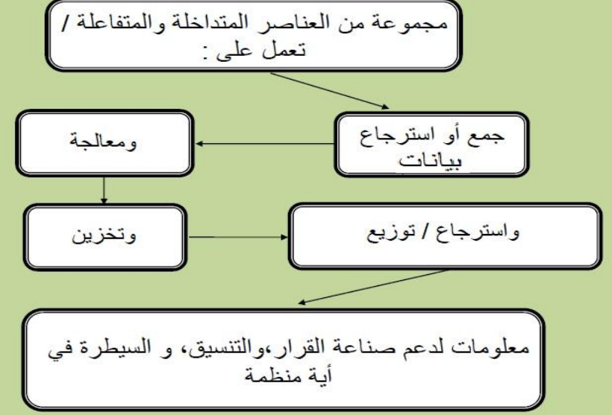
تحليل مفهوم نظم المعلومات الإدارية :
لاحظ ان هذا المفهوم يتكون من ثلاثة كلمات رئيسية , الا وهي
1 النظم 2 المعلومات 3 الادارة
 قبل الدخول في تفصيلات نظم المعلومات لا بد من التفريق بين بعض المصطلحات الواردة مثل: البيانات، المعلومات، والمعرفة، و التي يزيداستخدامها في مجال النظم المختلفة,خاصة في نظم المعلومات الإدارية.
 وإنه من المهم جد ا أن نعرف الاختلافات بين هذه المفاهيم الثلاثة، و العلاقات التي تربطها في المحتوى التنظيمي، إذ أن كل منظمة تملك سناريوهات جوهرية تضمن من خلالها توافق البيانات و المعلومات و المعرفة.
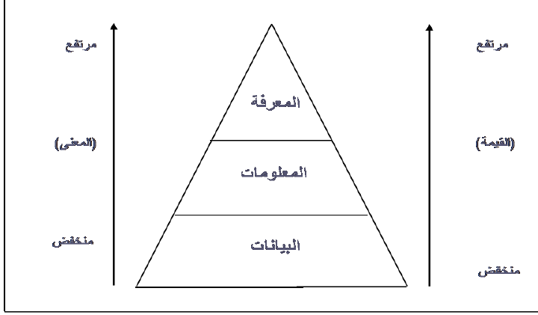
 و يبين الشكل التالي العلاقة بين البيانات، المعلومات، المعرفة.
البيانات Data :
 هي الشكل الظاهري لمجموعة حقائق غير منظمة.
 قد تكون حقائق أو تصورات في شكل أرقام ، كلمات، صور أو رموز لا علاقة بين بعضها البعض، ولا تعطي معنى وهي منفردة .
 إنها قياسات بدون محتوى أو تنظيم تجمع عن طريق الملاحظة أوالمشاهدة أو الاستقصاء ، ويمكن أن تخزن بأسلوب معين .
 إنها الوصف الأولي للأشياء والمعاملات وهي مسجلة و م صنّفة و مخزّنة ، ولكن غير منتظمة لتعطي معنى محدد .
 هي المادة الأوليه الخام التي تدخل كمدخلات ليتم معالجتها لتعطي نتائج على شكل مخرجات. لذلك فإن البيانات قبل معالجتها قد لاتكون صالحة ومفيدة لاتخاذ قرار .
مثال:
4
6
10
هل هذه الأرقام بيانات أم معلومات ؟

مثال:
51,77,58,82,64,70
Yes, Yes, No, Yes, No, Yes, No, Yes, Yes, Yes.
111192, 111234
هل هذه بيانات أم معلومات ؟

تعريف البيانات: هي مجموعة من الحروف او الكلمات او الأرقام او الرموز او الصور ( الخام) المتعلقة بموضوع معين. مثال: بيانات الموظفين (الأسماء- الأرقام الوظيفية- المهن- الصور) دون ترتيب.
كذلك ما يلتقطه قمر صناعي من صور هي بيانات يرسلها الى الأرض في هيئة إشارات تقوم أجهزة حاسوبية على الأرض بتجميع البيانات وتنشئ بعد معالجتها الصورة او صوراً.

المعلومات: على انها البيانات التي تمت معالجتها بحيث أصبحت ذات معنى وباتت مرتبطة بسياق معين.
المعلومات مصطلح واسع يستخدم لعدة معاني حسب سياق الحديث وهو بشكل عام مرتبط بمصطلحات مثل: المعنى, المعرفة, التعليمات و التواصل.
- هي بيانات تمت معالجتها اذ يتم تصنيفها وتحليلها وتنظيمها وتلخيصها بشكل يسمح باستخدامها والاستفادة منها بحيث أصبحت ذات معنى.
- هي البيانات التي خضعت للمعالجة والتحليل والتفسير ضمن سياق معين بهدف استخراج المقارنات والمؤشرات والعلاقات التي تربط الحقائق والأفكار والظواهر مع بعضها البعض.
- ان اتخاذ القرار الإداري يحتاج الى ان تتحول البيانات الى معلومات لمقابلة احتياجات متخذ القرار وتقليل حالة عدم التأكد التي تساعد على زيادة الترابط بين المنظمة وجمهورها.
- (المعلومات= بيانات + سياق+ معنى)
بيانات تمت معالجتها في سياق معين لتعطي معنى.
مثال:
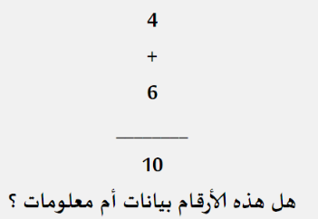

مثال:
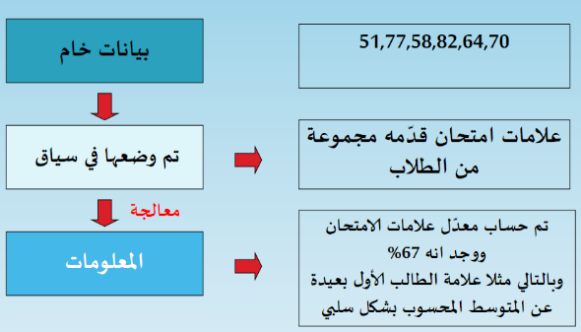
مثال:
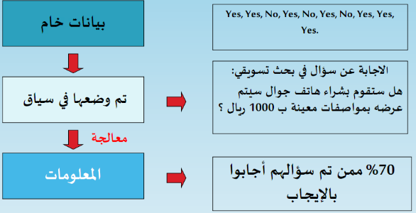
مثال:
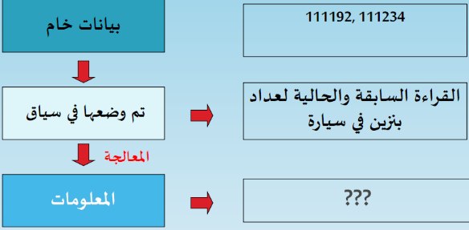
- لابد ان الملاحظة ان المعلومة بالنسبة لشخص ما قد تكون بيانات بالنسبة لشخص اخر.
- وان المخرجات من نظام معلوماتي ما قد تكون مدخلات لنظام معلوماتي اخر.
- فمثلاً : عدد ساعات العمل معلومات لكل عامل, بينما تعتبر بيانات بالنسبة لقسم المالية عندما يرغب في عمل جدولالرواتب للعاملين.
- معلومات اختيار التخصصات من الطلاب في نظام التسجيل تستخدم كمدخلات في نظام الجداول عند انشاء شعب التخصص.

- البيانات والمعلومات:
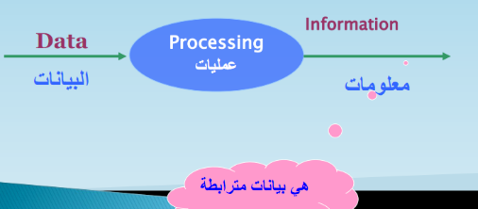
- استخدام البيانات في المنظمات :
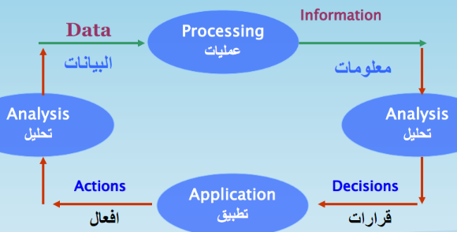

- معالجة البيانات (data procession): البيانات ذات قيمة ويجب الاستفادة منها الى اقصى حد ممكن.
يجب ان تدار البيانات بحيث يمكن التثبت من صحتها اولاً ومن ثم ان تكون متاحة لانتاج المعلومات.
معالجة البيانات تتضمن الاتي:
- التجميع. 6- النقل.
- التخزين. 7- التنظيم.
- التعديل. 8- الحماية.
- مراجعة الصلاحية.
- الاسترجاع.

- التمايز بين البيانات والمعلومات:
المقارنة من حيث | البيانات | المعلومات
المادة | مادة خام يصعب اتخاذ قرارات على ضوئها. | مادة تمت معالجتها بما يسمح اتخاذ قرارات على ضوئها.
 | تتحول البيانات الى معلومات بعد اجراء المعالجات عليها. | المعلومات بالنسبة لنظام ما قد تعتبر بيانات في نظام اخر.

- المعرفة :
- هي الفهم المكتسب من خلال الخبرات والدراسة .
- هي معرفة كيف ؟
- أي كيف تعمل الاشياء التي تمكن الشخص من إنجاز مهمة خاصة ؟ وقد تكون حقائق تراكمية ، أو قواعد اجرائية رسمية ، أو توجيهات غير رسمية .
- هي المقدرة على فهم العلاقات بين المعلومات وكيفية التعامل مع هذه المعلومات .
- هي حصيلة ما يمتلكه فرد أو منظمة أو مجتمع من معلومات وعلم وخبرات وثقافة في وقت معين .

- أمثلة :
- من مثال علامات الطلاب لامتحان ما ومن خلال معرفة المسؤول لحالة الطلاب الدراسية ممكن ان يقرر استمرار طالب ما في الدراسة بالتخصص من عدمه .
- من مثال المعلومات حول السؤال المطروح في البحث تسويقي ، مدير التسويق المسؤول من خلال خبرته ومعرفته وبالنظر الى معلومات الاجابة التي تم جمعها ومعالجتها يستطيع ان يتخذ قرار فيما اذا كان سيرفع سعر الهاتف او يخفضه عن السعر المخطط له عند طرحه في الاسواق .
- ومن مثال تحليل بيانات عداد البنزين لسيارة ما يستطيع المسؤول عن صيانة السيارة من خلال معرفته وخبرته ومقارنة المعلومات مع معلومات سابقة للسيارة ان يقرر إذا كان هناك استهلاك زائد للبنزين في السيارة ام لا وبالتالي تحتاج السيارة الى اصلاح ام لا.

النظام:
يستخدم الكثير من الناس مفهوم النظام بصورته المطلقة والعمومية، في الوقت الذي يتوجب استخدام هذه المفاهيم في مواقفها الصحيحة والدقيقة، لذلك يتوجب تحديد وتعريف مفهوم النظام؛ لانه ينتشر بشكل واسع ويرتبط في مجالات الحياة المختلفة مثل: النظام الفيزيائي، النظام الاقتصادي، النظام الاجتماعي، ونظام المعلومات، فكلمة نظام متشابهة وإن اختلفت في الاستخدام
يعرف النظام بأنه :
مجموعه من العناصر او الاجزاء المترابطه والتي تعمل بتنسيق تام وتفاعل بحيث تحكمها علاقات واليات عمل واجراءات معينه في نطاق محدد بغرض تحقيق غايات مشتركه وهدف عام
تقوم الانظمه بعملها من خلال ديناميكيه قبول المدخلات ومعالجتها ( من خلال اجراء تحويلي منظم للمدخلات )وانتاج المخرجات مع الحرص على التغذيه الراجعة والرقابه وتسمى هذه العمليه دينامكيه النظام .
احكام تحديد النظام : العناصر : هي وجود أكثر من عنصر في النظام , إذ يمتاز كل عنصر بخصا ئص ذاتيه تميزه عن الاخر إلى حد ما العلاقات : هي وجود علاقات منطقيه تكاملية بين عناصر النظام المختلفة آلية العمل : وجود آلية معينه متناسقة يعمل من خاللها النظام؛ ليؤدي الغرض الذي وجد من أجله، فلابد من وجود آلية تحكم هذه العلاقات. الحدود والنطاق : تحدد حدود النظام وما هو داخل النظام وما هو خارجه، إذ أن النظام يعمل ضمن حدود مميزه، وإن تداخلت مع النظم الاخرى الغرض أو الهدف : إن أي نظام يعمل لتحقيق غرض معين، وهو السبب في وجوده والنقطة المرجعية لقياس نجاحه
وأخيرا لا بد من ملاحظه بيئة النظام وهي أي شي وثيق الصلة علما أن بالنظام ويقع خارج حدوده، مثل: الموردين والمستهلكين، المدخلات تعبر حدود النظام من البيئة بينما تذهب المخرجات إلى خارج حدود النظام متجهة إلى البيئة
ويمكن تصور احكام تحديد النظام من خلال الشكل :
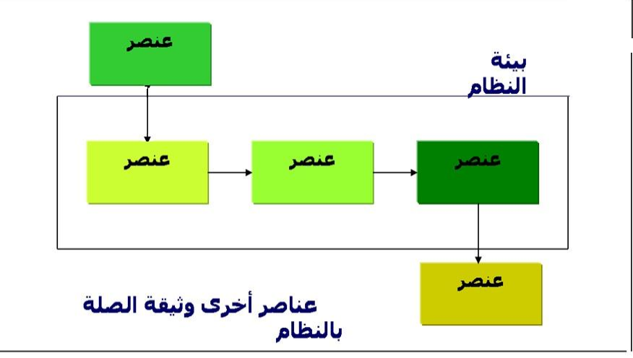
هل السياره تعتبر نظام .؟
مثال لنظام السيارة : هو عبارة عن نظام يتكون من عناصر ومكونات مختلفة مثل :
_ الهيكل _ الايطارات _الموتور _ الاجزاء الكهربائية .. الخ
وهذه العناصر المتكاملة ومرتبطة فيما بينهما بعلاقات و آلية عمل معينة فعند الضغط على البنزين تدور العجلات و عند الضغط على الفرامل تتوقف العجلات ضمن الميكانيكية عمل معينة وهكذا وكل ذلك الترابط في سبيل تحقيق غرض وهدف معين.
هل الحاسب الإلكتروني يعتبر نظام؟
مثال لنظام الحاسب : عبارة عن نظام يتكون من عناصر ومكونات مختلفة مثل
_ الاجزاء المادية )hardware)( software(_ الاجزاء البرمجية
وهذه العناصر تعمل وتتكامل وترتبط فيما بينها بعلاقات واليات عمل محددة لتحقيق هدف معين .
هل الانسان يعتبر نظام .؟
مثال لنظام الانسان : هو عباره عن نظام يتكون من عناصر ومكونات مختلفة مثل :
_ الجهاز العصبي _ الجهاز العضلي الجهاز العظمي ... الخ من العناصر والمكونات والاجهزه
وهذه العناصر تعمل وتتكامل وترتبط فيما بينها بعلاقات واليات عمل محددة لتحقيق هدف معين.
المحاضرة الثانية

تصنيف النظم : يمكن تصنيف النظم الى الانواع التاليه :
1 النظم الطبيعيه والنظم الصناعيه :
تمثل النظم الطبيعيه النظم الموجوده في الطبيعه والتي هي من خلق الله سبحانه وتعالى مثل : نظم دوران الارض ,نظام الفصول الاربعه , نظام الانسان وتسمى ايضا بالنظم الكونية .
اما النظم الصناعيه: فهي نظم من ابتكارالانسان مثل : نظم الحاسوب , ونظام السياره , نظام التعليم , انظمة المعلومات الإدارية .. وغيرها كثير من الانظمه
2 النظم المفتوحة والنظم المغلقه والنظم شبة المغلقه :
النظام المفتوح :هو النظام الذي يتفاعل مع البيئة المحيطه بحيث يتاثر و يؤثر بها ويكون له علاقه مستمرة معها مثل : نظام الجامعه هو النظام الذي يكون له علاقات مستمرة وفعاله مع بيئته ويؤثر بها ويعتبر وجود أي نظام مفتوح معتمد بشكل رئيسي على العلاقات المتبادلة بينه وبين بيئته فهو يحتاج بعض المدخلات من بيئته ليقوى علي الاستمرار ويعطي بعض منتجاته إلى بيئته كنتيجة للعمليات التي يقوم به
ويعتبر الانسان والحاسب الالي أيضا مثالين على النظم المفتوحة التي تتبادل علاقات مستمرة بين كل منهما وبين بيئته
ومن الجدير بالذكر ان هناك مقومين رئيسين يجب ان يتضمنها هذا النوع من النظم :
المتغيرات : مدخلات يقوم النظام باستقبالها ويعالجها ليعطي المخرجات .
القنوات : ممر في اتجاهين يعمل على ربط المدخلات والمخرجات المنقوله بين نقطتين مرسل ومستقبل حيث تمر عبرها حركة تفاعل النظام مع عناصرة
النظام المغلق : وهو النظام المفصول عن البيئة المحيطة بحيث لا يتأثر و لا يؤثر بها وهو قليل واستئنائي الوجود مثال : نظام التفاعلات الكيماويه المعزوله والانظمه النوويه . النظام شبة مغلق : وهو النظام الذي لا يتفاعل مع بيئته جزئيا أو نسبيا مثال: الساعة التي تعمل بالبطارية والتي تستمر في عملها وأدائها بدون أن يكون لها أي علاقة مع بيئتها حتى تصبح البطارية فارغه أو تحتاج الساعة إلى إصالح وفي كلا الامرين يحتاج تدخال وتأثيرا من البيئه
3 النظم المحسوسه والنظم المجردة : تتكون النظم المحسوسه من مجموعه من العناصر الطبيعيه او الصناعيه التي يمكن لمسها مثل : نظم المباني , ونظم الري وتسمى ايضا بالنظم المادية .
اما النظم المجردة فهي النظم التي لا يمكن لمسها , وانما يمكن تصورها عقليا مثل : نظم العد, المعادلات الجبرية , النظرية النسبيه وهكذا ,النظام الراسمالي ... الخ
4 النظم الثابته والنظم المتغيرة : النظام الثابت : هو النظام الذي يعمل ضمن اليات محددة سلفا وبشكل شبة مطلق ,ويمكن التبؤ بدقة بسلوكة مستقبلا مثل : النظام الكوني , نظام البرنامج الحاسوبي .
اما النظام المتغير: فهو النظام الذي يعمل وفق الية معنية ثابته وبشكل مستمر ولايمكن التبؤ بسلوكه مستقبلا بشكل حتمي مثل : النظم الإدارية والمالية والاجتماعيه .
5 النظم الفكرية والنظم الاجتماعيه :
تتميز النظم الفكريه : بان جميع عناصرها من المفاهيم ومن الامثله عليها : النظم الفلسفيه السائده مثل :النظام الراسمالي , النظام الاشتراكي .
النظم الاجتماعيه:هي النظم التي تربط السلوك الانساني بالجماعه ومن امثلتها : التجمعات الانسانيه المختلفه والعادات الاجتماعيه السائده بها .
6 نظم تصنف حسب درجة تعقيدها : ويقصد بتصنيفها حسب عدد العناصر المكونه للنظام ودرجة ترابط عناصر النظام بعضها ببعض
النظم البسيطه : تتكون من عدد بسيط من العناصر المستقله نوعا ما
النظم المعقده :تتكون من عناصر كثيرة وتكون مترابطة ومتشابكه
7 نظم تصنف حسب القدرة على استنتاج مخرجاتها بدقة :
نظم يمكن استنتاج مخرجاتها : مثل نظام تحصيل فواتير الكهرباء والهاتف والمياه
نظم يصعب استنتاج مخرجاتها : مثل نظم الاسواق المالية .
8 نظم تصنف حسب طبيعة الغرض منها : ويُقصد بها طبيعة الهدف من حيث الغرض الاساسي للنظام ومنها
نظم ربحية : مثل المصانع والمشاريع الفردية
نظم غير ربحية : مثل المنظمات الحكومية، والخيرية .
نماذج النظام العامه : ان النموذج لأي مشكلة اقتصادية او ادارية او علمية او عسكرية ماهو الا وسيلة تمثيل مبسطة لهذه المشكلة والتي تأخذ على الاغلب أشكال مختلفة.
أحد التعريفات المطروحة للنموذج هو : اعادة بناء مبسط للوضع الحقيقي الذي يقلل من مستوى التعقيد فيه ليستطيع المخطط ادراكه وبشكل كاف لتذليل المصاعب
كذلك يذهب أحد المعرفين في تعريفه للنموذج على انه تمثيل مبسط للوضع الاقتصادي والاداري من خالل علاقات رياضية كمية او بيانية تساعد المهتمين على اتخاذ قراراتهم المثالية
يعتبر النموذج وسيلة تمثيل مجرّدة تعوّ ض في بعض الاستخدامات عن استخدام الشي الاصلي والذي يسمى عادة كينونة مثل : الخريطة التي تمثل الجبال والانهار والبحيرات .
تعتبر النماذج من اهم الوسائل التي يستعين بها الدارسون على فهم الانظمه المعقدة والتي يصعب على المحلل استيعاب تفاصيلها بجرد مراقبتها ففي مثل هذه الحالات يقوم المحلل ببناء نموذج لما يريد دراسته يكون تمثيلا صادقا للواقع الموجود في النظام وتجريدا لما فيه من مكونات وتفاصيل ,ثم يقوم بعدها بالتعامل مع النموذج بدلا من النظام
وقد ساد استخدام النماذج في مجال نظم المعلومات الإدارية للتسهيل والمساعده في اتخاذ القرار , اذا يستخدم المديرون النموذج لتمثيل معلومات المشاكل واسبابها والتي يتم التعامل معها تمهيدا لحلها .
ميكلود نماذج النظم الشائعة إلى أربعة أقسام : وقد قسم
1 النماذج الماديه :
_ استخدام المجسات
_ نماذج مصممه غالبا من ثلاثة ابعاد تمثل ابعاد الكينونة المختلفه المراد تمثيلها والتعبير عنها . مثل : نماذج الازياء , لعب الاطفال , السيارات , عمل مجسم للجامعه , عمل مجسم طائرة وتستخدم النماذج الماديه للتصميم في عالم الاعمال .
2 النماذج القصصية : نماذج تنقل الواقع بالطريقة الكتابيه او اللفظيه حيث تصف الكينونات المختلفه لفظا او كتابه,وهي ايضا من النماذج المستخدمه يوميا في الادارة مثل :سيناريوهات تحليل المشاكل , تقارير كتابيه عن موضوع معين .
3 نماذج الرسوم البيانيه : نماذج تعرض الواقع بالرسوم او الصور والخرائط والاشكال وهي مستخدمه بشكل كبير في نظم المعلومات الاداريه .
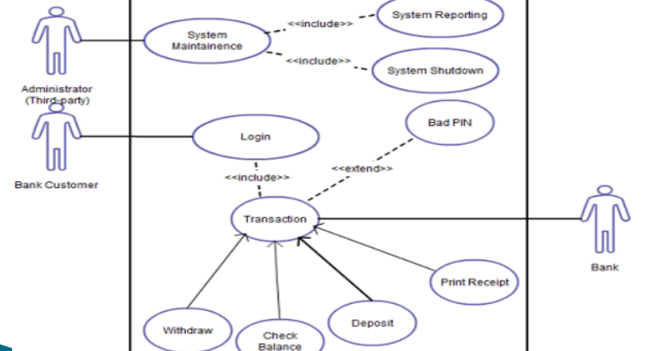
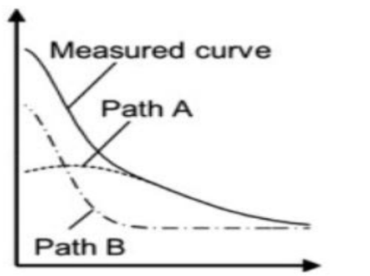
4 النماذج الرياضيه : هي نماذج اكثر تجريدا وتعتمد على مبدأ اختصار الجقائق الى رموز رياضيه ووصفها بصيغة رياضيه معينه ( معادلات رياضيه ) مثل : معادلة تعبر عن مدى زيادة او انخفاض الارباح لمنتج معين في حالة استخدام اعداد معينه من الافراد في خط انتاجه .

buckley لعالم الاحياء system theory نظريه النظم العامه : ان الاساس النظري لنظم المعلومات هي نظريه النظم
الذي قدم لأول مرة هذه النظرية كإطار عام ومنهجية لدراسة وتحليل الظاهر الطبيعية وبالتالي لابد من دراسة وتحليل هذه النظرية التي تمثل الاطار الفلسفي لأهم المفاهيم العلمية والتقنية في حقل نظم المعلومات .
(تابع ) نظرية النظم العامة :
محاولة منهجية شاملة لدراسة وفهم أي ظاهرة في الحياة والطبيعة SYSTEM THEORY النظم تمثل نظري
وذلك من خلال تفكيكها الى عناصرها ومكوناتها الاساسية وفهم علاقات هذة العناصر والمكونات ضمن أطار عام ومنظور يتضمن كل ابعاد وأوجه الظاهره موضوع الدراسة
بانة ذلك الكل المكون من اجزاء مترابظة ومتفاعلة مع بعضها البعض SYSTEM النظام BUCKLEY ولذلك عرف
الاخر .
اما المنهجية العلمية التي يمكن من خلالها دراسة النظم والعلاقات مابين اجزاء النظام فهي نظريه النظام
اذن .. يمكننا القول أن نظرية النظم العامة :
هي منهجية تهدف الى تشكيل ودراسة مباديء عامه يمكن تطبيقها على النظم أي كان نوعها وطبيعة العناصر المكونة لها
واي كانت طبيعة العلاقات التي تنظم عملها والاهداف التي ترغب في تحقيقها
مبادى نظرية النظم العامة :
1_ النظام 2_ النظم الفرعية 3_ الاتساق 4-الكلية والشمول 5_ التكيف 6_ المدخلات ,العمليات ’ المخرجات
7_التغذية الراجعه 8_ حدود النظام 9_ الوسط البيني للنظام 10_ هرمية النظم 11_ دورة حياة النظام 12 _ التوازن الديناميكي للنظام
1_ النظام :
يعرف النظام بأنه ذلك الكل المكون من عناصر واجزاء مترابطه ومتكاملة فيما بينها تعمل معا لتحقيق هدف معين فالنظام بصفة عامة وسواء كانت اجتماعية انسانية, بيولوجية, ميكانيكيه تتكون من عناصر متفاعلة ومترابطه فيما بينها .
وكل نظام يحتوي على عنصرين كحد أدنى يربط بينهما تفاعل مشترك وعلاقة اعتمادية يتشكل في اطارها النظام كوحدة متكاملة واحدة .
2_ النظم الفرعيه :
يتشكل كل نظام من نظامين فرعيين أوكثر . فالانسان يتكون من مجموعة من الانظمة الفرعيه (النظام الهضمي ,النظام التنفسي ..الخ ) والحاسوب يتكون من نظم فرعية (أنظمه الادخال , أنظمة المعالجة , أنظمة الاخراج ..) وكذلك أيضا للنظم التعليمية كالجامعه والاجتماعية كالاسره والنظم الإدارية والانتاجية وغيرها .
3_ الاتساق :
تتصف النظم بتجانس بنية مكوناته واجزاءه (الاتساق الداخلي ) وتلاؤمها مع بعضها البعض ويتمثل الاتساق بهيكل النظام نفسه ويظهر هذا الاتساق بوضوح في ظاهرة تكامل الاهداف المنشودة التييسعى الى تحقيقها النظام ضمن اطار البيئه التي يعمل في محيطها .
4_الكلية والشمول:
ينظر للنظام ككل واحدوليس مجردمجموعة أجزاء وعناصر انه في الواقع نتاج تفاعل الاجزاء والمكونات والاجزاء وينتج منها نظاما يقوم على قاعدة التفاعل والتكامل المتبادل لمكوناته وعناصره او نظمه الفرعية .
كما يجب النظر الى كل نظام فرعي على انه جزء من كل أي التاكيد على النظرة الكلية والابتعاد عن النظرة الجزئية في علاقة اجزاء النظام بالنظام الكلي .
المحاضرة الثالثة
5_ التكيف :
يقصد به قدرة النظام على الاستجابة لمتغيرات البيئه الخارجيه . والنظم المفتوحة وشبة المفتوحة تمتاز بقدرتها على الاستجابة لمتغيرات البيئه الخارجية بحيث تكون اكثر قدرة على التكيف و الوصول الى حالة التوازن من خلال علاقتها بالبيئه الخارجية وذلك بسبب قدرتها على السيطرة على متغيرات البيئه الخارجيه من خلال عملية التغذيه العكسية والرقابه .
أما النظم المغلقة التي لاترتبط بعلاقات تفاعل متبادلة مع البيئه فهي نظم لاتستطيع أن تتكيف مع المتغيرات البيئيه المحيطة بها وبالتالي تقد توازنها الداخلي وتفشل في تقديم الاستجابة المناسبة للمتغيرات البيئية .
6_ المدخلات , العمليات , المخرجات :
ان النموذج المبسط لمكونات أي نظام هو أن لكل نظام مدخلات وعمليات معالجة ومخرجات وتختلف النظم بطبيعة مدخلاتها وعملياتها وانماط وخصائص مخرجاتها من نظام الى أخر .
الشكل الاتي يوضح تلك المكونات :-
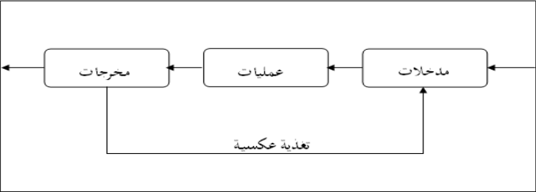
المدخلات :
هي كل مايدخل للنظامويأتي من مصادر داخلية أو خارجية .
تتباين المدخلات بحسب نوع النظام .
مثلا : مدخلات النظام الانتاجي مواد خام ومدخلات نظام المعلومات بيانات ومدخلات النظام التعليمي الطلبة والاساتذة والاجراءات التعليمية .
العمليات : تعني كل الانشطة التي تتولى تحويل المدخلات الى المخرجات .
مثلا : هي العمليات الحسابية والمنطقية لمعالجة البيانات وتحويلها الى المعلومات في نظام المعلومات والعمليات الانتاجية لتحويل المواد الاولية الى سلع في النظام الانتاجي .
المخرجات : هي كل ما ينتج عن النظام كنتيجة انشطة عمليات المعالجة
مثل : المعلومات _ المنتجات _ الخدمات .
7_ التغذية العكسية ( التغذية الراجعة ) :
ان عملية ضبط النظام وجودته تقتضي الرقابة على جميع عناصر النظام ويعبر عنها بالتغذية العكسية وهي عبارة عن ردود الافعال السلبية او الايجابية عن مخرجات النظام .
ويمكن التاكد من جودة مخرجات النظام من خلال مقارنة المخرجات بمعايير محددة مسبقا للاداء ثم تغذية النظام بنتائج هذه المقارنة .
ان الهدف من عملية التغذية العكسية الحفاظ على مستوى أداء النظام ومعالجة الانحرافات ممايساهم في وصول النظام الى حالة من التوازن والاستقرار .
8_ حدود النظام :للنظم حدود وهمية(افتراضية ) او تنظيمية أو مادية تفصل النظام عن بيئته والنظام عن غيره من النظم الاخرى التي تعمل في البيئه نفسها .
ان كل نظام بما في ذلك النظم التي تتعامل مع المعلومات يعمل ضمن اطار تنظيمي معين وان كل ماهو خارج هذا لاطار يمثل البيئه الخارجية . ومن المهم في سياق تحليل وتصميم وتطوير نظم المعلومات معرفة حدود كل نظام ضمن اطار بيئته التي يعمل بها وكذلك معرفة حدود وعلاقات كل نظام فرعي او كل وحدة تركيبية موجودة ضمن بنية النظام الاكبر .
ان تحديد حدودالنظام يساعدنا ي تحديد الصورة الكلية للنظام وعزله عن الانظمة الاخرى أضاه الى سهولة دراسته وتحليله .
ومن الامثلة على حدود النظام السياج الذي يحيط المبنى لاحدى الشركات ولكن مع ظهور مواقع للشركات على الانترنت اصبح من الصعوبة تحديد حدود أي منظمة خاصه تلك التي ليس لها موقع مادي قط لها موقع على الانترنت .
9_ الوسط البيني للنظام : من المفاهيم التي قدمتها نظرية النظم العامة مفهوم الوسط البيني او الواجهة البينية للنظرم . هذا المفهوم يتم تطبيقةبصورة واسعة في مجالات تحليل وتصميم نظم المعلومات وتطوير البرمجيات وهندستها .
فلكل برنامج واجهه بينية ولكل نظام تشغيل واجهة بينية مع المستفيد النهائي .
كما تلتقي النظم من خلال الوسط البيني الذي يعني المجال الافتراضي الموجود بين حدود النظم الرئيسية والفرعية وهو ايضا الوسط الذي يتم من خلاله نقل او تحويل المخرجات من نظام الى الاخر أي تحويل مخرجات نظام معين او عدد من النظم الى مدخلات لنظام اخر .
تلخيصا لما سبق :
يمثل الوسط البيني منزلة بين منزلتين أي منزلة بين نظامين أو اكثر تجمع بينهما عملية تفاعل وتبادل المدخلات والمخرجات او قد يكون الوسط البيني المنطقه الافتراضية لاستلام مخرجات أكثر من نظام .
والوجه الاخر للوسط البيني هو دوره كواجهه للنظام يطل عليها المستفيد النهائي وتضفي على عمله البساطة وسهولة استخدام النظام .
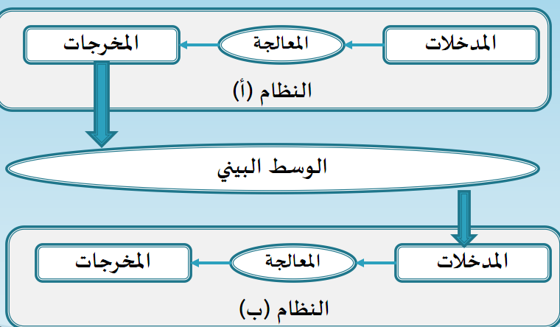
الوسط البيئي للنظام(امثلة):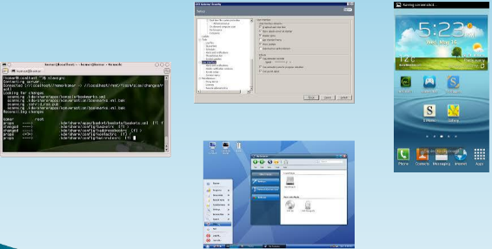
10_ هرمية النظم : ترتبط النظم بعلاقات هرمية فيما بينها بمعنى أن النظم بصفة عامة (ونظم المعلومات على وجه الخصوص ) تتراكب بشكل هرمي او هي نظم ذات بنية هرمية بحكم طبيعتها وتكوينها ووظائها الرئيسية والمتشعبة .
فكل نظام هو في حقيقة الامر جزاء من نظام أكبر والنظام الاكبر نفسة هو نظام فرعي ضمن نظام اخر يمثل الاطار الاشمل والاوسع بالمقارنة مع النظم الفرعية التي يتضمنها وهكذا تتشعب النظموالنظم الفرعية على مستوى الحياة والواقع وكذلك على مستوى الطبيعة والكون .
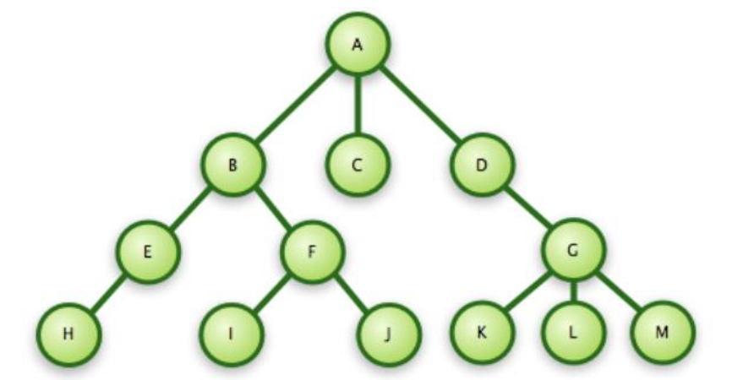
مثلا :يمكن تصور نظام معلومات اداري في منظمة ما انه يتكون من أربعة نظم فرعية هي :
-النظام الفرعي للمعلومات التسويقية والمبيعات
-النظام الفرعي لمعلومات العمليات والانتاج
-النظام الفرعي للمعلومات المحاسبية والمالية
والنظام الفرعي للموارد البشرية.
ويتفرع كل نظام معلومات فرعي الى وحدات تركيبية صغيرة او الى نظم معلومات فرعية والنظم الفرعية ايضا ممكن ان تنقسم الى نظم فرعية اخرى وهكذا في نبية كهرم يقوم على قاعدة عريضى من الوحدات والنظم التركيبية .
مثلا:
ممكن أن تتفرع نظم التسويق والمبيعات الى:
نظم التتبع الرئيسية_ نظم التنبؤ بالمبيعات _ نظم التنبؤ بالمبيعات _ نظم التنبؤ بالمبيعات _ نظم التنبؤ بالمبيعات_ نظم إدارة المخزون
وممكن أن تتفرع نظم الموارد البشرية إلى :
نظم التعويضات _ نظم التطوير والتدريب _ نظم التقدير _ نظم الاستقطاب وهكذا ..
إن العالم كله عبارة عن تشكيلة هائلة وغير محددة من النظم البسيطة والمعقدة والتي تشكل بدورها نظاما صغيرا في إطار نظام الكون العظيم .
11_ دورة حياة النظام:
تبدا من مرحلة الولادة والنمو والتطور والنضج system life cycle كل النظم بمختلف انواعها لها دورة حياة
ومن ثم التدهور والانحلال لتبدا مرحلة جديدة .
بعبارة أخرى تمر دورة حياة النظم بمراحل متكاملة ومترابطة انطلاقا من مرحلة النشوء والبداية وحتى المرحلة التي يضعف فيها النظام على مستوى الاستجابة لتحديات البيئه وتلبية احتياجات المستفيدين مما يتطلب اعادة عملية تكوين النظام سواء من خلال تحديثة وتطويره او التخلي عنه نهائيا والعمل من اجل بناء وتطوير نظام جديد .
12_ التوازن الديناميكي للنظام :
يرتبط هدا المفهوم بدورة حياة النظم فطالماكان للنظام دورة حياة شبيهة الى حدبعيد بدورة حياة الكائن الحي من حيث الولادة ,النمو ,النضج ومن ثم الكهولة والموت . فان من اهم شروط استمرار حياة أي نظام او أي كائن حي هو تحقيق قدر ملائم من التوازن الداخلي مع البيئه الداخليةوالتوازن الخارجي مع بيئه الاعمال .
ويتحقق هذا التوازن عندما تتبادل النظم مدخلاتها ومخرجاتها وموادرها في ظل شروط معينة مع البيئه الخارجية وفي اللحظه التي يختل فيها التوازن الديناميكي داخل النظام او خارجة يبدا التدهور وتظهرعلامات الضعف الا اذا تم معالجة الامر بسرعة .
ان نقطة الانطلاق في تحقيق التوازن الديناميكي هو معرفة المخرجات المرغوب بها وتهيئة المدخلات من مصادرها وهو عمل يمثل أساس منهج التحليل المنطقي للاحتياجات والتصميم المنطقي لنظم المعلومات بما في ذلك نظم المعلومات الإدارية.
المحاضرة الرابعة
النظر إلى المنظمة كنظام:
النظام:مجموعة من المكونات المتكاملة تعمل مع ا لإتمام غرض ما.
بعد انتشار النظرية العامة للنظم، أصبح ينظر إلى المنظمة كنظام مميز يضاف إلى الأنظمة المفتوحة.
لقد تم تعريف المنظمة كنظام: بأنها نظام مفتوح تتشكل عناصره من مجموعة
من مدخلات )موارد(, وآلية عمل في نظام التشغيل و الإدارة)العمليات / المعالجة( ،من أجل تحقيق أهداف معينة )مخرجات(.
إنّ هذا التعريف يتفق مع النموذج العام المبسّط للنظم المكون من ثلاث مجموعات
أساسية من العناصر هي:
 المدخلات.  المعالجة.  المخرجات.

)تابع( النظر إلى المنظمة كنظام:
 و في المنظمة نجد مجموعة من النظم الفرعية (Subsystems) و هي عبارة عن نظم جزئية تمثل مكونات لنظام أكبر، و الفهم الدقيق لأي نظام يتطلب فهم النظام الأكبر الذي يخدمه.

 يبين الشكل في الشريحة التالية مثالا على النظر إلى المنظمة كنظام:
 ويمثل الشكل نموذج ا لنظام شركة صناعية يحوي على خمس نظم فرعية
هي: تصميم المنتج، الإنتاج، المبيعات،التوريد، و الخدمات، علم ا أن هذه النظم الفرعية يمكن أن تحوي نظم فرعية أصغر منها.
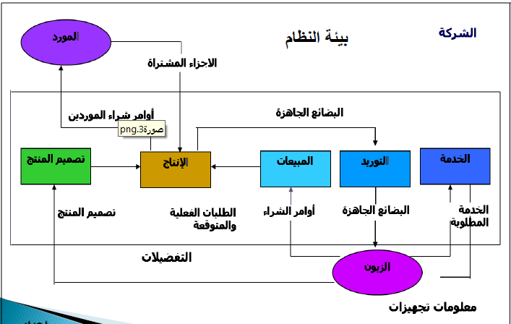
 كما و يبين الشكل حدود النظم الخمسة وتبين الحدود بين النظام و بيئته،حيث تمثل البيئة أي شيء وثيق الصلة يقع خارج حدود النظام مثل : الموردين و الزبائن.

 من الشكل نلاحظ:
أن الموردين و الزبائن يزودون النظام بالمدخلات ويستقبلون المخرجات. إذ تمثل المدخلات أجزاء المشتريات من الموردين والمعلومات الواردة من الزبائن. أما المخرجات فتمثل البضائع الجاهزة الصادرة للزبائن, و المعلومات و النصائح المقدمة لاستخدام المنتج.
  أن معالجة الأعمال ترتبط بمجموعة الخطوات و الأنشطة التي تستخدم الأفراد, المعلومات, و الموارد الأخرى لتأمين قيمة للمستهلك الخارجي و الداخلي, و هذه الخطوات ترتبط بالمكان و الزمان, حيث تحكم البداية\المدخلات, والنهاية\المخرجات.
 تؤمن عملية تصميم المنتج التصميم للمستهلك الداخلي لإنتاج المنتج, أما عملية الإنتاج فتؤمن المنتج النهائي لمستهلك داخلي آخر , كما أن عملية التوريد تؤمن المنتج النهائي إلى المستهلك الخارجي.
وأخير ا نستطيع القول:
 أنّ المنظمة تمثل )نظاما ديناميكيا و مفتوحا و موجها ذاتيا (:
 تعتبر المنظمة نظام ديناميكي لأنها النظام النشط و المتغير بآن واحد، و إن طبيعة هذا النشاط و آليته قابلتان للتغيير.
 كما تعتبر المنظمة نظام مفتوح حيث تؤثر و تتأثر بالبيئة المحيطة من خلال المدخلات و المخرجات التي تتعامل معها.
 وهي نظام موجه ذاتيا من حيث قيام النظام بعملية الرقابة و الضبط الذاتي من خلال وضع القواعد و التعليمات لمراقبة مستوى الأداء، و المحافظة على
توازن النظام من خلال المعلومات المرتجعة.
توازن النظام :
 يمثل توازن النظام تحقيق التوازن بين جميع عناصر النظام الداخلية والخارجية؟ إذ يحدث في بعض الأحيان و لأسباب مختلفة حالة منالارتباك و عدم التوازن تحدث داخل النظام تسمى الاضطراب؟ و عندها لا بد من إعادة النظام إلى التوازن.
و يمكن التمييز بين نوعين من أنواع توازن النظام هما:
- التوازن الثابت Stationary Equilibrium .
ب- التوازن الحركي Dynamic Equilibrium
- التوازن الثابت Stationary Equilibrium :

 وهو عودة النظام إلى حالة التوازن السابق لحدوث الاضطراب.
 و يحدث مثل هذا التوازن عادة في النظم المغلقة التي تكون معرضة لحدوث الاضطراب بسبب عزلتها عن الظروف المتغيرة التي تحيط بها، إذ لا تستطيع التوازن إلا في المستوى السابق للاضطراب مثال:
 تجربة تأثير دواء على نوع من أنواع الفيروسات التي تعيش ضمن درجة حرارة معيّنة، فإذا اختلفت درجة الحرارة سيؤدي ذلك إلى خلل في التجربة.
 فما هو المطلوب … لأداء التجربة بالشكل الصحيح ؟

ب-التوازن الحركي Dynamic Equilibrium :  هو إيجاد توازن جديد يختلف عن التوازن السابق الذي كان سائد ا قبل حدوث الاضطراب.
 و يحدث هذا التوازن عادة في النظم المفتوحة، والتي تملك القدرة على التكيّف مع الظروف الخارجيّة المتغيّرة.
مثال: بعد دراسة الكلية لمتطلبات سوق العمل من تخصصات الخريجين وجد وجود طلب بنسبة كبيرة على طلاب تخصص نظم المعلومات الإدارية؟ فما هو المطلوب … للتكيّف مع هذه المتطلبات؟

الضبط والرقابة Control Cybernetic&
 الضبط يعني الكيفية التي يحافظ بها النظام على حالة التوازن تبعا للظروف البيئة)التكيف(.
ومن الخصائص الاساسية للضبط:
 هناك حالة ثبات او توازن محدودة مسبقا يتوجب المحافظة عليها.
 هناك تغير ثابت في المحيط الذي يعمل ضمنه النظام، وبالتالي يسعى للوصول الى حالات التكيف ضمن النظام للمحافظة على التوازن) النظام الديناميكي(.
 هناك تبادل للمعلومات بين البيئة الخارجية والنظام والعكس، للتعرف على متطلبات التكيف والوصول الى نقطة التوازن.
 هناك طرق تعمل على اتخاذ الاجراء التصحيحيي للمحافظة على التوازن المرغوب في النظام.
 يمكن اعتبار أن جميع الكائنات هي عبارة عن انظمة ضبط، تسعى للمحافظةعلى حالة التوازن من اجل البقاء
تعريف الرقابة كوظيفة ادارية:
 يمكن تعريف الرقابة بأنها وظيفة ادارية تعمل على قياس وتصحيح الاداء بغرض التأكد من ان الاهداف قد تحققت وفقا لما هو مخطط لها.
ويمكن الاستنتاج بأن:
 تقوم الرقابة بقياس الاداء ومقارنته بالمعايير التي حددتها الخطة.
 الرقابة هي وظيفة ملازمة لجميع العمليات الادارية الاخرى.
 تعتبر الخطة وتحديد اهدافها متطلبان اساسيان للرقابة.
 الرقابة الادارية ضرورية لجميع المستويات الادارية في المنظمة.
 وهي واجبة وضروية لجميع انشطة المنظمة للتأكد من ان العمل يسير نحو تحقيق الاهداف
مجالات استخدام الرقابة:
تعتبر الرقابة ضرورية واساسية لكل نشاط مهما كان حجمة واهميته، حيث تستخدم الرقابة في المجالات التالية:
 الانتاج: للتأكد من كمية الانتاج وجودتها وعدم وجود هدر في المواد ومستلزمات الانتاج.
 في مجال الشراء: للتأكد من سلامة المشتريات، ومطابقتها للمواصفات المطلوبة.
 التخزين: على حركة المخزون من خلال الكميات الواردة والصادرة والتأكد من مخزون الامان.
 الاموال: مراقبة التدفقات النقدية الداخلة والخارجة ومدى كفاءة استخدام الاموال.
 السلوك والتصرف : للتأكد من مدى التزام العاملين باللوائح والانظمة والقوانين.
 التسويق: للتأكد من مستوى الطلب على المنتجات، وخطط المبيعات، ومدى تحقيق الخطط الاعلانية لأهدافه.
استخدام نتائج الرقابة:
تستخدم نتائج الرقابة في المجالات التالية:
 تعديل الخطط وتطويرها.
 الحكم على اداء الافراد.
 تحديد الرواتب والاجور والمكافآت.
 للحكم على كفاءة ادارة الاموال والموارد للمنظمة.
 التأكد من ان الانجاز تم وفقا لما هو مقرر له وفق الخطة.
المحاضرة الخامسة
الفصل الثاني - مفهوم نظم المعلومات الإدارية والمنظمات
تعريف نظم المعلومات:
- هي مجموعة المكونات والعناصر المتداخلة والمترابطة والإجراءات النمطية التي تعمل معا لتجميع ومعالجة وتخزين واسترجاع وتوزيع ونشر البيانات والمعلومات، للاستفاده منها.
- إنّه مجموعة من المدخلات الت تمثل )بيانات ومعطيات مختلفة(، يتم معالجتها للوصول إلى مجموعة من المخرجات )المعلومات( للحصول على نتائج أفضل مقارنة بالمعايير المحددة لقياس الفائدة أو المردود.
- قد يكون نظاما يدوياً او الياً معتمدا على الحاسب الالي , حيث يقوم باستقبال البيانات ونقلها وتخزينها ومعالجتها واسترجاعها ومن ثم توصيلها إلى مستخدميها في الوقت والمكان المناسبين.
إنّ عنصر ”النّظم“ في مصطلح نظم المعلومات يشير إلى نظم عتاد الحاسوب، نظم البرامج، نظم قواعد البيانات، نظم وتكنولوجيا شبكات الإتصالات، وقبل ذلك تٌضمّن عنصر النظم الموارد الانسانية من عمّال أو صانعي المعرفة الذين يشكلون القلب النابض في أي نظام معلومات.
بمعنى آخر، تتشكّل نظم المعلومات من التوليفة المنظمة والمتكاملة للموارد الجوهرّية التالية:
1 الموارد الإنسانية. 2 عتاد الحاسوب. 3 برامج الحاسوب. 4 شبكات الحاسوب. 5 البيانات.
- بطبيعة الحال، لا تقتصر علاقة نظم المعلومات على معطيات وموارد البيانات فقط وإنما ترتقي هذه العلاقة مع ارتقاء التكنولوجيا المستخدمة فًي نظم المعلومات….؟؟؟
ذلك لانّ نظم المعلومات تتعامل مع موارد البيانات لإنتاج المعلومات، ومع موارد المعلومات والقرارات لإنتاج المعرفة، ومع المعرفة والخبرات المتراكمة لإنتاج الذكاء واستثماره في ميادين الاعمال المختلفة.
أمثلة: • نظم المعلومات. • النظم الخبيرة. • نظم الذكاء الاصطناعي.
- الأنشطة الرئيسية لنظم المعلومات:
تذكير بالانشطة الرئيسية في النظم المفتوحة عموما:
يمٌثل النظام المفتوح مجموعة من الاجزاء المترابطة التي تتفاعل معا عن طريق قبول المدخلات ومعالجتها لتعطي مخرجات مع ضمان المراقبة والتقييم و التغذية الراجعة لتصحيح الانحرافات ضمن حدود النظام متفاعلا مع الانظمة الأخرى في البيئة المحيطة.
- يبين الشكل التالي الأنشطة الرئيسية للنّظم:
ولكن على وجه الخصوص: ما هي الأنشطة الرئيسية لنظم المعلومات؟
1 .المدخلات/البيانات Input/Data :
- تتضمن ضم وجمع العناصر أو الاجزاء معا )بيانات( وإعدادها لك تدخل النظام لمعالجتها.
- ولابد من التأكيد على أن المدخلات قد دخلت صحيحة الى النظام؛ لان عدم الدقة ف البيانات الداخلة للنظام سيؤدي الى معلومات خاطئة، ولذلك لابد من التأكيد من أن البيانات خالية من الاخطاء قبل معالجتها.
- وتتضمن البيانات في نظم المعلومات خمسة أنواع رئيسية هي:
بينات رقمية Numeric Data , بيانات نصية Text Data , بيانات صورية Image Data
بيانات صوتيةAudio Data , بيانات فيديوية Video Data
2 .المعالجة Processing :
هي المهمة التي يتم من خلالها تحويل مدخلات خام الى مخرجات ذات شكل له معنى مثل: العمليات التصنيعية والحسابية والرياضية.
حيثٌ تنظم هذه النشاطات وتحلل وتعالج البيانات حتى تعمل على تحويلها الى معلومات للمستخدم.
وتوجد عدة طرق لمعالجة البيانات تتراوح ما بين المعالجة البسيطة والمعالجة الالية المعقدة.
والاتي العوامل المحددة لاختيار طريقة معالجة البيانات:
أ. حجم البيانات: كلما ازداد حجم البيانات كلما اتجهنا للمعالجة الالية.
ب. درجة تعقيد وتداخل البيانات: كلما ازدادت درجة التعقيد والتداخل في البيانات ادّى الى ضرورة الاستعانة بطرائق الية معقدة ومتقدمة.
ج. الوقت: كلما كان الوقت المتاح للمعالجة قصيراً، ادى الى الاتجاه نحو المعالجة الالية المعقدة.
د. العمليات الحسابية: كلما ازدادت العمليات الحسابيةٌ تعقيداً ادت الى الاتجاه نحو المعالجة الاليةٌ.
ه. التكاليف: والتساؤل هنا، ماهي الميزانية المرصودة للمعالجة؟ اذ كلما توفرت الامكانيات الاكبر اتجهت نحو المعالجة الالية، خاصة اذا كان حجم البيانات كبيراً.
3 .المخرجات/المعلومات Output/Information :
تتضمن العناصر المخرجة نتيجة المعالجة، لتكون متوفرة للجهات التي تطلبها.
ومن امثلتها: المنتجات النهائية في نظام انتاج الخدمات في نظام خدمي ،والمعلومات في نظام المعلومات.
علما ان هدف نظام المعلومات هو انتاج المعلومات المناسبة للمستخدم، والتي قد تتضمن رسائل او تقارير او رسوم..الخ.
4 .التغذية الراجعة والرقابة Feedback and Control :
يكٌون مفهوم النظام اكثر فائدة عند تضم نٌه نشاطات التغذية الراجعة والرقابة وعندها يسٌمى نظام الضبط، اذ يصٌبح بذلك نظام مراقبة ذاتيةٌ او تنظيم ذاتي.
- التغذية الراجعة/العكسية Feedback :هي بيانات او معلومات حول اداء النظام
- فمثلا: البيانات حول اداء المبيعات تعتبر تغذية راجعة عند مدير المبيعات، فالمعلومات التي تخرج عن المبيعات تكون عبارة عن تغذية راجعة تدخل مرة اخرى كمدخلات للنظام بشكل أو بآخر.
- ويعتبر تحليل التغذية الراجعة من العناصر الهامة في النظام، اذ يسٌتخدم في التقييم والعودة الى المدخلات مرة اخرى لتعظيم القيمة المضافة للمعلومات.
            - الرقابة والتحكم Control :
يتضمن التحكم مراقبة وتقييم التغذية الراجعة لتحديد فيمٌا اذا كان النظام يتحرك باتجاه تحقيق الغايات ام لا، لذا فان وظيفة الرقابة ضرورية لتعديل المدخلات او المعالجة، ولتصحيح اي انحرافات تظهر في المخرجات، لذا تعتبر التغذية الراجعة جزء من الرقابة.
5 .البيئة Environment :
- ان المنظمة هي نظام مفتوح وقابل للتكيف, لذلك فهو نظام يتقاسم المدخلات والمخرجات مع الانظمة الاخرى في البيئة، لذا يتوجب ادامة علاقات مناسبة مع النظم الاخرى الاقتصادية والسياسية والاجتماعية في بيئتها .
- يمكن لنظام المعلومات ان يساعد المنظمة على بناء علاقات مع هذه المجاميع في بيئة المنظمة. اذ ان لاعبي البيئة الاساسية من مستهلكين، وموردين، ومنافسين، واصحاب المصالح المختلفة يتفاعلون مع المنظمة و يؤثرون فيها.

            - تطبيق لبعض مبادئ نظر ةٌّ النّظم العامّة ف حقل نظم المعلومات:
ذكرنا من قبل أنّ نظرية النّظم العامّة تمثّل المهاد النظري والفلسفي لحقل نظم المعلومات، فيما يلي تطبيق لبعض المبادئ الأساسية لنظرية النظم في حقل نظم المعلومات:
1 . تطبيق مفاهيم المدخلات، العمليات، المخرجات، والتغذية العكسية الرّاجعة في بناء نظم المعلومات.
2 . مفهوم دورة الحياة: إنّ مفهوم دورة حياة النظم العامّة من ) ولادة وتقديم، تطوّر ونمو، نضج ، تدهور..( قٌابله في نظم المعلومات ما يسمى دورة حياة تطوير النظام System Development Life Cycle ،والتي تُعرف اختصاراً بال SDLC وهي المنهجية التقليدية الاساسية في مراحل تطوير نظم المعلومات، والتي تشمل عموما:
)مرحلة تحليل النظام، مرحلة تصميم النظام، مرحلة تنفيذ النظام، مرحلة اختبار النظام، مرحلة تشغيل وتطبيق النظام، …....مرحلة صيانة النظام(
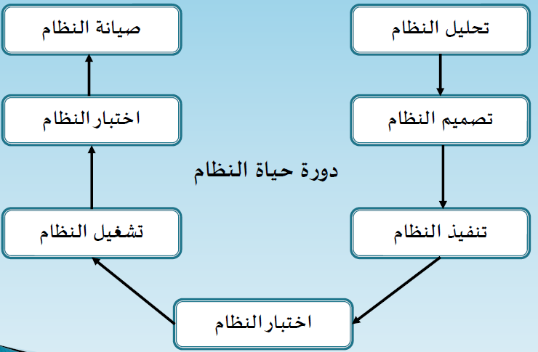
3 . المدخلات – العمليات – المخرجات
- يتقارب مفهوم النظام الذي يحتوي على مدخلات وعمليات ومخرجات مع مفهوم وتكنيك تحليل وتصميم النّظم، انطلاقا من تحليل المخرجات أولا، أي تحديد احتياجات المستفيدين في النظام أولا وتصميم هذه الاحتياجات منطقياً ومن ثم العمل على وصف وتحليل وتصميم عناصر مدخلات النظام من البيانات المطلوبة.
4 . التغذية العكسية: يفيد مفهوم التغذية العكسية لنظرية النّظم العامّة في تطوير نظم أمن المعلومات وحماية الموارد ,وبالاخص موارد قاعدة البيانات وشبكات الإتصال، كما يفيد ايضاً في تصميم مستويات الامن والحماية لجميع مكوّنات عناصر النظام.
5 . هرمية النظم: إنّ مفهوم هرمية النّظم لنظرية النظم العامّة قد كانت حافزا مهمّا في تطوير مداخل منهجية لتطوير وتصميم نظم المعلومات، مثل مدخل التصميم من اعلى إلى اسفل Top-Down Approach ،ومدخل الهيكل العظمي.
6 . الكلية والشمول: المكونات والعناصر والموارد والنظم الفرعية المختلفة لنظم المعلومات تتفاعل مع بعضها البعض ضمن إطار شامل يضمهم لينتج عنها نظاماً متكامل يقوم على قاعدة التفاعل والتكامل المتبادل لهذه المكونات والانظمة الفرعية ،بما يحقق مبدأ الكلية والشمول.

            - العوامل المؤثرة والمُحفّزة في تطوّر نظم المعلومات:
- لم تظهر نظم المعلومات من فراغ و انما جاءت نتيجة متغيرات جذرية ووليدة عوامل موضوعية شكلت قوى محفزة لتطوير نظم وأدوات وتقنيات جديدة تواكب التحديات الكبيرة التي أفرزتها البيئة الاجتماعية و الاقتصادية المتغيرة في العالم.
- فنظم المعلومات ,وليدة لتلاقي علوم الحاسوب وتكنولوجيا المعلومات بحقول الإدارة والتنظيم و بحوث العمليات والاساليب الكمية والعلوم المختلفة الاخرى.
1 . ثورة المعلومات المعرفة:-
نحن نعيش في عصر انفجار المعلومات والمعرفة وتسارع موجات توالدها وتراكمها بوحدات زمنية سريعة بحيث أنّ القدرات الإنسانية المتاحة وحدها تعجز عن ضبطها والإلمام بها.
وأحد الاسباب الرئيسية لذلك هو النمو المستمر في تكنولوجيا المعلومات وشبكات الإتصالات وتحولها المتزايدٌ نحو الرقمنة والسرعة والمرونة والمحمولية ونحو التكامل والترابط مع تقنيات الاتصال وصناعة البث الفضائي ،ً حتى صٌح القول أنّ العالم أصبح بفضل كل هذه التغيرات التكنولوجيا الهائلة قرية كونيةٌّ صغيرة، فالاتصال انيً والمعلومات تتدفق متجاوزة الحدود الجغرافية وقيود الزمان والمكان.
- وكان من نتائج هذه الثورة المعلوماتية انبثاق اقتصاد المعرفة ومجتمع المعلومات وانتقال مكامن القوة من المادة إلى المعلومة ومن الآلة الى المعرفة ومن الانتاج الكبير الى الانتاج الالكتروني في صناعات الحاسوب، التكنولوجيا الحيوية، تكنولوجيا الهندسة الوراثية، وصناعة البرمجيات وخدمات المعلومات الرقمية عبر أنشطة الاعمال الإلكترونية والتجارة الالكترونية.
2 . تكنولوجيا الانترنت والشبكات:-
- ان شبكة الانترنت هي أكبر تقدم تكنولوجي منذ اختراع آلة الطباعة قبل 500 عام . حيث ادى استخدامها الى ظهور نماذج اعمال جديدة مثل: التجارة الكترونية او الاعمال الكترونية اضافة الى ظهور مفهوم الشركات الرقمية والاسواق الافتراضية ، حيث ساهم الانترنت في تحسين جودة الخدمة و تقليل كلفة ادائها ، وبالتالي دفعت الشركات الى اعادة النظر في الكيفية التي تدار بها اعمالها .
- من الأمثلة على ذلك Google, Amazon.com, Epay, Etrade, Yahoo:
- وحتى الشركات الصناعية الكبرى مثل Ford ,GM وغيرها وضعت خطط لإنشاء أسواق افتراضية لها على شبكة المعلومات العالمية.
3 . عولمة الإقتصاد:
- هناك تزايد مستمر في عدد المنظمات ف الدّول المتقدّمة التي تعتمد في اقتصادها على الاستيراد والتصدير والتجارة، و يعني ذلك ان نجاح هذه المنظمات تٌوقف على قدرتها على العمل في نطاق عالمي.
- اصبح بإمكان العملاء اليوم التسوّق المباشر عالم اٌ عبر الإنترنت ومقارنة الأسعار والحصول على فضل العروض على مدار اليوم دون اعتبار للحدود الجغرافية.
- هنا تظهر أهمية نظم المعلومات التي تعتمد على انظمة الإتصال الحديثة لتحقيق إدارة اقوى ومنافسة اكبر في الأسواق العالمية.
- وقد ادى التوجه نحو عولمة الاقتصاد إلى الإدارة والتحكّم في السوق العالمية، المنافسة ف الأسواق العالمية, ونظم التوزيع العالمية.
- ضمن هذا السّياق لا بد من الإشارة إلى أن العولمة وتكنولوجيا المعلومات قد جلبت تهديدات جديدة إلى شركات الأعمال المحلية إلى جانب الفرص الثمينة التي فرزتها.
- ذلك لان استخدام نظم الإدارة والاتصالات العالمية ونظم ادوات تكنولوجيا المعلومات وفّرت للشركات العالمية قدرات الوصول للزبائن في السوق العالمي, هذا التهديد الكبير لمنظمات الأعمال المحلية فٌرض عليها الدخول بقوّة إلى لعبة المنافسة العالمية وليس من خلال الرضوخ للأمر الواقع.
- ان ما تحتاجه منظمات الأعمال هو التعامل مع حقائق السوق وقواعد المنافسة والمشاركة في لعبة الأعمال ولكن بعد التسلّح بنظم المعلومات وادوات التكنولوجيا الذكية والفائقة بقدراتها وسرعة وصولها للسوق.

4 . إنبثاق نماذج الأعمال الالكترونية:
افرزت تقنيات ونظم الأعمال الإلكترونية نماذج جديدة للأعمال لم تكن معروفة من قبل، وهي في معظمها نماذج غير مسبوقة من حيث مضمون النشاط وهياكله ووظائف الدّعم الإداري المرتبط فيه.
- وتقع جميع هذه النماذج ف فضاء العالم الرقم المفتوح والفوري، ومنها:
.1 نماذج الموزّع المتركّزFocused Distributor: ومن الأمثلة نماذج الأعمال الإلكترونية التي تهدف لخدمة تاجر التجزئة ، وتجار الجملة، و وسيطٌ المعلومات .
.2 نماذج مداخل البواباتPortal Models: ومن الأمثلة عليها نماذج الويب المتخصصة .
3. نماذج المنتِجProducer Model: ومن الأمثلة عليها نماذج الاعمال التي تدعم الصانعين، ونماذج مجهزو الخدمات.
.4 نماذج مجهزوا البنية التحتيةInfrastructure providers model: نماذج صانعي الاجهزة المادية، وشركات البرمجيات.
بحيث ان كل هذه النماذج وغيرها ساهمت في تطوّر وازدهار نظم المعلومات الحاسوبية بصفة عامة ونظم المعلومات الإدارية على وجه الخصوص.
- ومن الجدير بالذكر انّه:
قد انتهى عصر الاقتصاد الذي يعٌتمد على الصناعة فقط… لأن المعرفة وليست الصناعة هو مفتاح النمو الاقتصادي في هذا العصر )عصر التكنولوجيا والمعلومات(، كما انتهت نماذج التنمية الاقتصادية ونظريات النمو المحكومة بمنطق النظرية الاقتصادية التقليدية فقط لتُضاف إليها قوانين مجتمع اقتصاد المعرفة الذي يستند على بنية شبكية قوامها تكنولوجيا المعلومات والاتصالات و ادواتها نظم المعلومات الحاسوبية والذكية.
نظم المعلومات الإدارية:
تذكير بالتعريف:
- مجموعة من العناصر )الية وغير الية ( وشبكات متناسقة من الاجراءات والت تتكامل وتترابط مع بعضها البعض لتقوم بمعالجة البيانات وتكاملها من مصادر مختلفة، وتهيئة المعلومات اللازمة بغرض دعم الوظائف الإدارة المختلفة في المنظمة (من تخطيط وتنظيم وتوجيه ورقابة( وبغرض دعم عملية اتخاذ القرارات الإدارية بحيث ينتج عنها القرارات الإدارية الصحيحة والمناسبة.
- ان مستخدمي نظام المعلومات الادارية يتألفون عادة مأ عدة كينونات تنظيمية رسمية سواء من الشركة او من الشركات التابعة، والمعلومات التي يتزود بها نظام المعلومات الادارية تصف ما حدث ف الماضي، وما يحدث الان, او ما هو مرغوب في احداثه في المستقبل.
- ويمكن القول أن تقنيات نظم المعلومات الادارية تشمل كافة انواع التقنيات التي تستخدم بالعمل الاداري من اجل تحقيق اهدافها في الرقابة والتنظيم واتخاذ القرار.
سؤال: هل كل نظام معلومات يعتبر نظام معلومات إداري ؟
ان كل نظام معلومات محوسب و سٌتند على الحاسوب تٌم تصميمه وتطويره لدعم انشطة وعمليات الإدارات والمنظمات فإنه قٌع ضمن مظلّة نظم المعلومات الإداريةٌ ولكن من ناحية اخرى ليس كل نظام معلومات يستند على ادوات تكنولوجيا المعلومات ، نظم حاسوب، شبكات، وقواعد بيانات( يمكن استخدامه لدعم عمليات و انشطة الإدارة في منظمات الأعمال.
- وظائف نظم المعلومات الادارية:
يمكن تصنف وظائف نظم المعلومات الاداريه في بيئه الاعمال المعاصرة ضمن المحاور الرئيسية التالية:
1 . دعم عمليات المنظمة المختلفة.
2 . دعم وظائف الادارة المختلفة.
3 . دعم اتخاذ القرارات الادارية في المنظمة.
4 . زيادة التعاون بين الادارة العليا والفروع التابعة في المناطق المختلفة.
5 . التنسيق بين المنشأة واصحاب المصالح المختلفين من الموردين والمستهلكين والموظفين حيث تؤمن نظم المعلومات الادارية حركة الاتصال سواء ف تبادل الرأي او تنفيذ الصفقات التجارية بين الاطراف المختلفة.
6 . العمل على تحقيق الفاعلية بتوفير المعلومات الصحيحة اللازمة لاتخاذ القرارات، والكفاءة بتوفير هذه المعلومات بأقل تكلفة ممكنة.
7 . المساعدة في تحقيق الميزة التنافسية للمنظمة.
- فوائد نظم المعلومات الادارية:
1 . تقديم المعلومات الى المستويات الادارية المختلفة.
2 . تقديم المعلومات الى الاقسام المختلفة، بغية اصدار التقاريرٌ سواء كانت تجميعية او تفصيلية عن نشاطات المنظمة.
3 . تجهيز المعلومات الملائمة بشكل مختصر وفي الوقت المناسب لتهيئة الظروف المناسبة لصنع القرار.
4 . تقديم النتائج والنشاطات في المنظمة، لتصحيح اي انحرافات محتملة.
5 . المساعدة على التنبؤ بمستقبل المنظمة والاحتمالات المختلفة التي تواجهها.
6 . تزويد المستفيدين والباحثين بالمعلومات التي يرغبون بها.
7 . الاحاطة المستمرة بالمعلومات عن التطورات الحديثة التي تخدم المستفيدين فيما يخص نشاطات المنظمة المختلفة.
8 . تسهيل التحاور بين النظام والمستفيد؛ للرد على الاستفسارات المختلفة.
9 . حفظ البيانات والمعلومات المختلفة في المنظمة.
المحاضرة السادسة
- أبعاد نظم المعلومات الإدارية:
تؤمّن نظم المعلومات الادارية القيمة للمنظمة كتنظيم كما تؤمّن الحل الإداري لتحديات البيئة المحيطة بالمنظمة.
لذا يتطلب استخدام نظم المعلومات الادارية بفاعلية الفهم الكامل لأبعاد نظم المعلومات وهي:
: • المنظمة • الإدارة • تكنولوجيا المعلومات.
أوّلا : المنظمة Organization : تتمثل العناصر الاساسية للمنظمات بالأفراد، الهياكل و معالجة الأعمال، السياسات و الثقافة، لذا فإن نظم المعلومات تمثل جزء متكامل مع المنظمات.
- تتعاون المنظمات في الأعمال من خلال الية الهيكل التنظيمي و معالجة الأعمال، حيث تعطي السلطة و المسؤولية من خلال الهيكل، كما تتضمن أغلب المنظمات قوانين رسمية و إجراءات مختلفة تبين طريقة إتمام المهام، وقد تكون هذه الإجراءات رسمية مكتوبة، أو متعارف عليها و غير رسمية.
- كما تحتاج المنظمات إلى مهارات متنوعة من الأفراد و المديرين ومشغلي المعرفة مثل: المهندسين و العلماء.
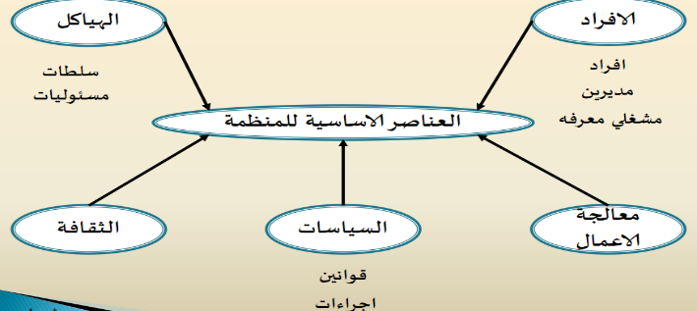
- إنّ كل منظمة تملك ثقافة فردية أو مجموعة من الافتراضات و القيم لعمل أشياء مقبولة من قبل أغلب الأعضاء لديها, وتشكل جزءا من نظم معلوماتها.
- و لابد لوظائف المنظمة من أن تتم بشكل متكامل لتحقيق الهدف العام للمنظمة، لأن أداء أي وظيفة منها بمعزل عن الوظائف الاخرى لن يحقق أهداف المنظمة.
- و أخيراً يتم إنجاز وظائف المنظمة الأساسية سواء ف التسويق والمبيعات، التصنيع و الإنتاج، المالية و المحاسبة، الموارد البشرية داخل المنظمة، فكيف تدعم نظم المعلومات أداء هذه الانشطة؟
ثانياً: الإدارة
- هي تحقيق الغايات التنظيمية بكفاءة و فاعلية من خلال التخطيط ،التنظيم، و التوجيه و مراقبة الموارد التنظيمية.
- إنها القدرة على تحقيق الأهداف بواسطة الآخرين.
- يؤمن العمل الاداري الاحساس بالحلول للمشاكل التي تواجه المنظمة و طريقة اتخاذ القرارات فيها، كما يؤمن الخطط المختلفة التي تعمل على حل مشاكل المنظمة و تساعدها في مواجهة تحديات البيئة المختلفة، ووضع استراتيجيات المنظمة، وكذلك تخصيص الموارد المختلفة من موارد بشرية و مالية لتحقيق أهدافها.
- ويتمثل الجزء الحقيقي من مسؤولية إدارة المستويات المختلفة في تأمين قيادة العمل بمعلومات و معرفة جديدة، ومن هنا فإن تكنولوجيا المعلومات تلعب الدور القوي في إعادة توجيه و إعادة تصميم المنظمات.
- و يختلف شكل الدور الاداري في المستويات الإدارية المختلفة، حيث يأخذ المديرون في الإدارة العليا قرارات التخطيط الاستراتيجي, بينما يعمل مديرو الإدارة الوسطى على تنفيذ البرامج و الخطط المقدمة من الإدارة العليا، كما يقوم المديرون التشغيليون بمسؤولية مراقبة نشاطات العمل اليومي, علما أن كل مستوى إداري يحتاج إلى معلومات و نظم مختلفة عن المستوى الآخر لتخدم احتياجاتهم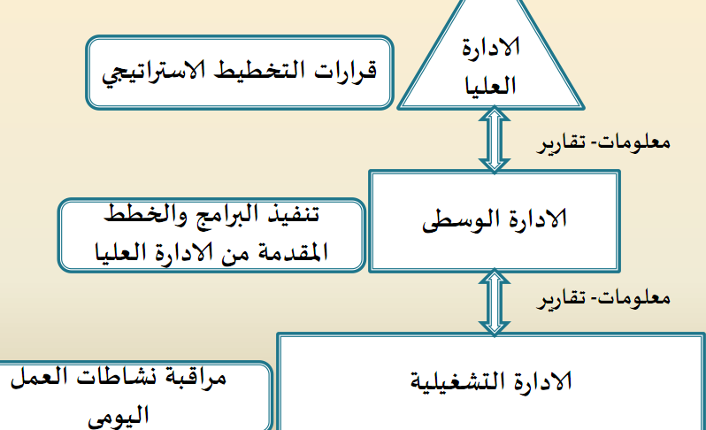

- و تتمثل و وظائف الإدارة في عناصر العملية الإدارية و التي تشمل: التخطيط ، التنظيم، التوجيه و الرقابة. 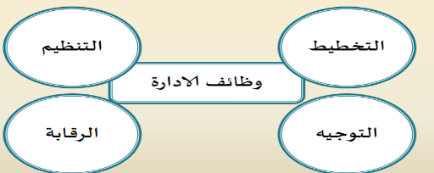

ثالثا: التكنولوجيا
- تمثل تكنولوجيا المعلومات الأجهزة والبرمجيات والأدوات والوسائل والطرق ونظم البرمجة التي تحتاجها المنظمة لتحقيق أهدافها وتساعدها في تدوين وتسجيل وتخزين و معالجة واستخدام واسترجاع المعلومات التي تستخدم من قبل نظم المعلومات .
- إنها الوسائل والأدوات سواء كانت مرئية او سمعية او مكتوبة، والبرمجيات التي يتم من خلالها جمع المعلومات وتخزينها وبثها وتناقلها واسترجاعها، والتي تعمل على تسهيل العمليات للمستفيد سواء كان منظمه او أفراد.
- تعتبر تكنولوجيا المعلومات واحدة من أهم الأدوات التي يستخدمها المديرون لمواجهة التحديات ، سواء ف التجهيزات المادية المستخدمة أو في برمجيات الحاسب التي تراقب وتعمل على تعاون المكونات المادية في نظم المعلومات. علما أن تخزين التكنولوجيا يتضمن الوسائط الماد ةٌ لتخزين البيانات.
- أما تكنولوجيا الاتصالات فتتكون من وسائط مادية وبرمجيات تربط المكونات المادية وتنقل المعلومات من محطة إلى أخرى فتساعد بذلك على المشاركة في البيانات أو الموارد . وقد أدى كل ذلك إلى استخدام شبكة الانترنت وبشكل واسع من قبل الأفراد والمنظمات.

- موارد نظم المعلومات الإدارية:
تتكون نظم المعلومات الادارية من خمسة موارد أساسية كما في الشكل التالي وعلى المنظمة ان تكون قادرة على تعظيم الموارد الخمسة حتى تعظم الفائدة من نظم المعلومات الإدارية: الافراد, البرمجيات, البيانات, الشبكات, الأجهزة.
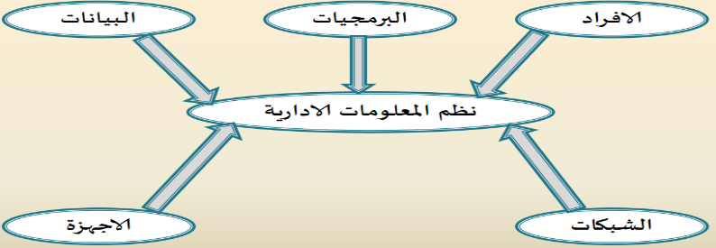
1 .الموارد البشرية(الافراد) Human Resources :
- تحتاج كل منظمة تستخدم نظم المعلومات إلى الأفراد العاملين لتشغيل وادارة هذه النظم ومكوناتها ، لذا فإن التدريب والتطوير من الأمور الهامة جدا لمواكبة التحديث في نظم المعلومات الإدارية.
- وتشمل الموارد البشرية عادة على :
- المستخدم النهائي End User : الفرد الذي يستفيد من نظام المعلومات.
مثل: المديرين والمحاسبين ورجال البيع والموظفين والكتبة والمستهلكين والمهندسين وغيرهم .
ب. متخصصي نظم المعلومات Specialists of Information System :
- الاشخاص الذين يقضون وقتا كاملا في تطوير و / او تشغيل نظم المعلومات.
- انهم مجموعه من الأفراد المتخصصين في تطوير وتحليل وتصميم وتشغيل نظام المعلومات .
- ملاحظة: يتم التعرف على مدى توفر الموارد البشرية في المنشأة من خلال التعرف على مدى اهتمام المنشأة بتوفير الدورات التدريبية الخارجية والداخلية للعاملين في نظم المعلومات، ومدى توفر مصمم نظم المعلومات الذين يضعون البرامج والحلول الفنية المختلفة.
و يشمل المتخصصين في نظم المعلومات على :
• محلل النظم Systems analysts افراد متخصصون يدرسون مشاكل الاعمال ومتطلبات المعلومات والنظم و يعملون مع المستخدم في تطوير وتحسين نظم المعلومات.
• المبرمجين Programmers متخصصي معلومات يستخدمون الوثائق التي يقدمها محللو النظم لترميزها على برامج الحاسب وجعلها على شكل برامج وحلول فنية.
• المشغلين Operators الأفراد الذين يقومون بادخال الب اٌنات والمعلومات الى الحاسب و يعملون على تشغيل النظام.
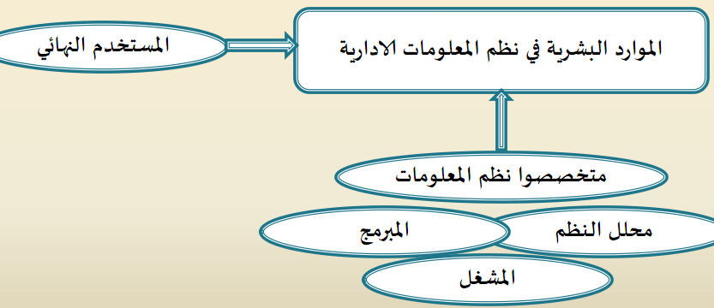
2 . الموارد المادية Hardware Resources :
- تتضمن الاجهزة والمكونات المادية والموارد المستخدمة في معالجة البيانات.
- يمكن القول أنّها لا تتضمن فقط الاجهزة مثل : الحاسوب والطابعة ولوحه المفاتيح وغيرها، بل تشمل ايضاً مدى امكانية تحديث هذه الأجهزة بشكل دوري منتظم لمواكبة التغيرات المستمرة والاحتياجات المتجددة في المنشأة ، لان توفر مثل هذه الاجهزة والمعدات يعني توفر مورد هام من موارد نظم المعلومات الإدارية.
3 .موارد البرمجيات Software Resources :
- هي الانظمة والبرامج التي تشغل الاجهزة من البيانات والمعلومات والمعارف وتحدد العمليات التي ستؤديها الاجهزة.
- وتشمل البرمجيات على الاتي:
• برمجيات التشغيل: Operating software هي برامج نظم تشغيل تجعل النظام قادر على تشغيل البيانات مثل : برامج التشغيل التي تراقب وتدعم ملحقات النظام وتعمل على التحكم في اداره الجهاز.
• برمجيات التطبيقات: Application Software هي برامج مكتوبة لتطبيقات خاصة تشغل وتعالج مباشرة بيانات المنظمة في الوظائف المختلفة عن طريق المستخدم النهائي مثل برامج تحليل المبيعات.
• النصوص / الاجراءات Statements هي مجموعة الخطوات والتوجيهات التي يجب ان يتبعها الافراد الذين يستخدمون المعلومات ، فهي توجيهات التشغيل والارشادات التي تصف : ما الذي يجب عمله من قبل مستخدم النظام ؟
4. موارد البيانات: Data Resources
- تعتبر البيانات جزءا اساسياً من اصول المنشأة، لذا يجب أن ينظر الى البيانات كمورد يجب ان ينظم ويدار بكفاءة بحيث يتضمن جميع مكونات تكنولوجيا المعلومات اللازمة للمنشأة حتى تستطيع البيانات خدمة المستخدم النهائي في المنشأة ،كما ان ادارة موارد البيانات يجب ان تكون جزءا متكاملا مع استراتيجية المنشأة واحتياجاتها.
- اما تنظيم موارد البيانات في نظم المعلومات فقد تكون على شكل: قواعد بيانات ، قواعد معرفة ، قواعد نماذج ، او بنوك المعلومات التي توفر المعلومات لإعطاء الخبرة في المواضيع المختلفة .
- .موارد الشبكات والاتصالات Network and Communication Resources :
- تعتبر الشبكات والاتصالات جزءا اساسياً من الموارد في جميع انواع نظم المعلومات المكونة لنظم المعلومات الادارية .
- انتشرت العديد من انظمة خزن المعلومات وتمريرها مثل: الإنترنت ) Internet (،والإنترانت ) Intranets (،وكذلك الاكسترانت ) Extranets ،) والتي اصبحت تمثل عوامل النجاح المعمارية في العمليات وفي المنظمات ، والتي يتم من خلالها نقل البيانات والمعلومات سواء داخل المنشأة او خارجها ،اذ زاد الاعتماد على الشبكات المحلية والعالمية واسعة الانتشار.
- تكامل الموارد والأنشطة في نظم المعلومات الإدارية:
- ان توفر موارد نظم المعلومات الإدارية لوحدها في المنشأة ليس كافياً ولابد من التكامل مابين هذه الموارد مجتمعة حتى تحدث الاثر المتوقع .
- لابد من تكامل مكونات نظم المعلومات المختلفة والتي تشمل جميع نظم المعلومات التي تستخدم الموارد البشرية ، الاجهزة ، البرمجيات, البيانات وموارد الشبكات لتجهيز المدخلات واجراء المعالجة اللازمة للبيانات لتحويلها إلى معلومات والقيام بعملية الخزن اللازمة للبيانات والمعلومات مع ضمان مراقبة اداء النظام حتى تستطيع المنظمة اداء الانشطة المختلفة وتنتج المعلومات المناسبة للإدارة.
- خصائص جودة المعلومات Attributes of Information Quality :
- إن نظام المعلومات يبحث في شكل خصائص المعلومات، و يهدف إلى تأمين وتطوير الأساليب والوسائل المثلى في تهيئة وجمع ومعالجة وتحليل وترتيب وتخزين المعلومات .
- اما جودة المعلومات فهي الدرجة التي تقدم بها المعلومات قيمة إلى الذين يستخدمونها وإلى المنظمة بشكل عام .
- تلعب المعلومات دور ا هاماً في التخطيط واتخاذ القرارات وإجراء العمليات والأنشطة داخل الشركة ويعتمد ذلك على جودة تلك المعلومات إذ أن عدم توفر خصائص نوعية في المعلومات سيؤدي إلى مخرجات عديمة الجدوى .
- و يمكن تناول خصائص جودة المعلومات كما تظهر في الشكل التالي من خلال ثلاثة أبعاد رئيسية هي : البعد الزمني ،وبعد المحتوى، والبعد الشكلي.
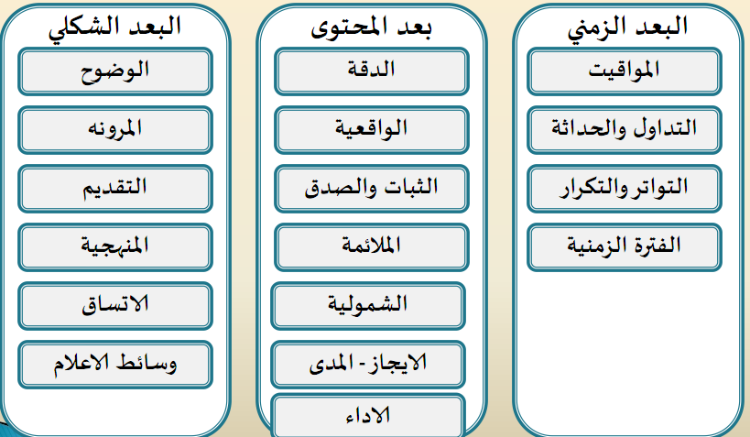
البعد الزمني:
- يصف البعد الزمن الفترة الزمنية التي تتعلق بالمعلومات ومدى تكرار المعلومة التي نستقبلها كمايتعلق في زمن استخدام المعلومات مجيباً على تساؤل )متى؟( ، متى تقدم المعلومة لمن سٌتخدمها أو طٌلبها ؟ و تٌضمن الجوانب التالية :
- التوقيت Timelines :
- توفر المعلومات زمانياً ، لذا لا بد من الاهتمام بتوفير المعلومات في الزمن المناسب الذي نريد ؛ لكي تكون المعلومة متاحة لاتخاذ القرار قبل حدوث موقف حرج أو فقدان فرصة معينة . فقد تكون المعلومة مفيدة في الزمن الحاضر وتفقد أهميتها بعد زمن قليل ، لذا على المدير أن يكون قادرا على الحصول على معلومات تصف ما يحدث في الوقت المناسب.
- التداول والحداثة Currently :
- أن تكون المعلومات متجددة وحديثة للاستفادة منها عند تقديمها وتداولها في المنشاة حيث تلعب الحداثة دورا هاماً في جودة المعلومات إذ تقل قيمة المعلومة بتقادمها ،لذا يجب الحفاظ عليها بأمان وفاعلية.
- التواتر والتكرار Frequency :
- مدى تكرار الحاجة إلى المعلومات المتواجدة ، لأن المعلومات يجب أن تقدم طالما نحتاجها وبطريقة تناسب المستخدم الذي يطلبها إذ أن المعلومات الذي طٌلبها مدير التسويق مثلا تختلف في شكلها عن المعلومات التي يطلبها مدير المحاسبة ، وهذا يؤكد الاهتمام بالمعلومات النشطة في قاعدة البيانات.
- الفترة الزمنية Time Period :
- هي الفترة التي تقدم عنها المعلومات حيث تغطي المعلومة الفترة الزمنية الصحيحة ، بحيث يستطيع المدير الحصول على المعلومات عن ما يحدث الآن، وعن ما حدث في الماضي، وعن ما هو متوقع حدوثه في المستقبل ، فقوى المبيعات مثلا قد تحتاج معرفة حجم المبيعات عن فترات سابقة وعن الاداء الحالي وعن الاداء المتوقع ، أي الحاجه الى النظر الى الماضي والحاضر والمستقبل ، كما ان التأخير في جهود معالجة البيانات إلى معلومات رغم أنها تحت الاستخدام ستسبب مشاكل عديدة و كلف مرتفعة للإدارة .
المحاضره السابعة
) نظم ا لمعلومات الادارية والمنظمات (
) يصف بعد المحتوى مجال ومحتوى المعلومات ويتعلق بالأجابة على تساؤل ً )ماذا ؟( ويتضمن الجوانب التالية(: -
الدقة الصدق والثبات الواقعية الملائمة الشمولية الايجاز المدى الأداء.
-1 الدقه :-
- خلو المعلومات من الأخطاء حيث تساهم دقة المعلومات في جودة القرار . كما تعمل على تجنب القرارات الخاطئة وتقلل من التكلفة وإهدار الوقت ، ويتخلف مدى الدقة في المعلومات المطلوبة حسب الحاجة إلى الاستخدام وطبيعة المشكلة.
- ومن الملاحظ أن دقة النظام تزيد من التكلفة إذ أن مستوىً أعلى من الدقة يحتاج إلى كلف أعلى، لذا لابد من التأكيد على العبء الكلفوي للمعلومات بحيث يكونً العائد المتوقع من المعلومات أكبر من تكلفة الحصول عليها .
-2 الصدق والثبات :-
- هي إعطاء المعلومات لنفس النتائج التي أعطتها التجربة السابقة . وأن يكونً المعلومات المتجمعة صادقة وشرعية وصحيحة وتتطابق مع معطيات الواقع شكلا ومضمونا وتوجها .
-3 الواقعية:-
- أن تمثل المعلومات الواقع ، وان تكونً مرتبطة باحتياجات المستفيدين مع التأكيد على خلو المعلومات من التحيّز للوصول إلى قرارات رشيدة ، فالمعلومات غير الواقعية ستؤدي إلى قرارات خاطئة . إذ تحتاج وحدات الأعمال المختلفة في المنظمة إلى التسويق عن البيئة الداخلية ومستوىً التكنولوجيا السائدة تختلف عن المعلومات الذي يحتاجها قسم البحوث والتطوير .
-4 الملائمة:-
- أن تكونً المعلومات ملائمة ووثيقة الصلة ومفيدة في تحسين أتخاذ القرار ، فلا بد أن تكونً ملائمة للموضوع وموجهه خصيصا للمشكلة التي تدرس ومرتبطة باحتياجات المستخدم .
-5 الشمولية:-
- قدرة المعلومات على إعطاء صورة كاملة عن المشكلة أ عن حقائق الظاهرة موضوع الدراسة مع تقديم بدائل الحلولً المختلفة لها حتى تتمكن الإدارة من تأدية وظائفها المختلفة ، وعلى المدير أن يقدر كمية التفاصيل الازمة عن المشكلة : حتى يتجنب الوقوع في بحر من المعلومات بما يسمى بالحمل الزائد للمعلومات .
-6 الإيجاز:-
- تقديم المعلومات الازمة لكل مستوىً إداريً وما يتناسب مع كم كبير من المعلومات إذ لابد من الإيجاز في المستوىً الأستراتيجي دون الخوض في كم كبير من المعلومات عن الموضوع ، ويمكن لمحلل النظم أن يساعد المدير على تحقيق هذه المهمة بطريقة منطقية .
-7 المدى :-
- هي كون المعلومات واسعة او ضيقة ، او بتركيز داخلي أو خارجي ويتحدد مدى المعلومات بمدى شموليتها ، لذا لابد أن تمثل المعلومات المدى المطلوب وان تكونً الحاجة إليها قائمة فعلا وبشدة .
-8 الأداء :-
- قدرة المعلومات في الكشف عن الأداء ،والذي يمكن أن يكونً بواسطة قياس إتمام الأنشطة وصنع التقدم وتجميع الموارد .
- البعد الشكلي :
) يتعلق البعد الشكلي بكيف تقدم المعلومة وتكونً حاضره لمن يطلبها ، فهي تتعلق بالإجابة على تساؤلً ) كيف؟(
- ويتضمن الجوانب التالية :-
-1 الوضوح 2 الترتيب 3 المرونة 4 التقديم 5 التفاصيل 6 الوسائط-
)1 الوضوح :
تقديم المعلومات بطريقة وشكل يسهل فهمها من قبل المستخدم كلما امكن ذلك بحيث تكونً المعلومات واضحة وخالية من
الغموض حتى يتمكن المدير من الوصولً إلى قرارات صائبة .
)2 الترتيب :
- تقديم المعلومات بترتيب صحيح وطرًيقة متناسقة ضمن معايير موحدة كي يتم تعظيم الاستفادة منها لذا لابد ترتب المعلومة بقدر وسياق
)3 المرونة :
- قابلية المعلومات على التكيف لأكثر من مستخدم واكثر من تطبيق ، لذلك يجب ان تكونً المعلومات متوفرة بشكل مرنً يمكن استخدامه من قبل المستويات الإدارية المختلفة بفاعلية في عملية اتخاذ القرار.
)4 التقديم :
- هي طريقة تقديم المعلومات بشكل مناسب فقد تكونً بشكل مختصر او تفصيلي وبشكل كمي او وصفي فالمعلومات يمكن ان تكونً حاضرة بشكل خبر او رقم او رسوم او عن طريق الرسومات والمخططات المختلفة لذا لابد من عرض المعلومات بالطريقة المناسبة وتطويعها ومعالجتها لجعلها قابلة للإستخدام بما يعظم الاستفادة منها للمستخدم .
)5 التفاصيل
- يجب ان تحويً المعلومة المستوىً المناسب من التفاصيل ، وبنظام لمقابلة احتياجات من يطلبها فمثلا يحتاج المديرين عادة إلى
ملخص في بداية التقرير قبل الدخولً في التفاصيل ، علما ان مدى التفاصيل المطلوبة يختلف باختلاف المستوىً الاداريً.
)6 الوسائط
- الوسيلة التي يمكن ان تقدم بها المعلومات ، لذا لابد من اختيار الوسائط الصحيحة لتقديم المعلومة إذ يمكن ان تقدم
المعلومات على ورق مطبوع او فيديو او أي وسيلة أخرى
.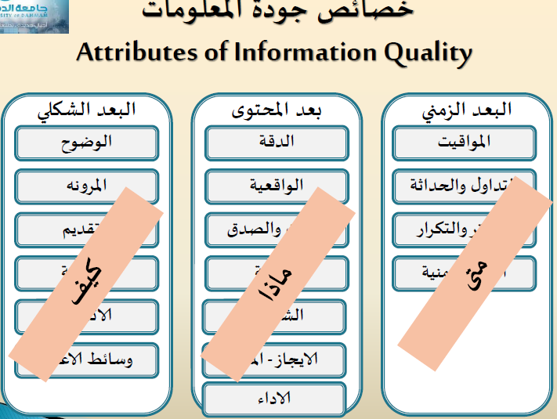

- المنظمات ونظم المعلومات
تؤثر نظم المعلومات والمنظمات كل في الاخر ، لذا فإن نظم المعلومات يجب ان يكونً بمحاذاة المنظمة لتزود المجموعات
المهمة في المنظمة بالمعلومات التي تحتاجها .
وكذلك فإن المنظمة لابد ان تكونً منفتحة لتأثير نظم المعلومات على المنظمة ، والاستفادة من التكنولوجيا الجديدة
التي تحملها .
وقبل توضيح العلاقة المتبادلة والتي تملك طريق بمسارين بين المنظمات ونظم المعلومات لابد من التكلم قليلا في مفهوم
المنظمة .
المنظمة : التعريف الفني ) التقني (
هياكل رسمية ثابتة تأخذ موارد وتعالجها لانتاج مخرجات
إن مفهوم المنظمة من الوجهة الفنية الاقتصادية يركز على ثلاثة عناصر في المنظمة ، وهي : رأس المال والعمالة والتنظيم ، وهي عوامل انتاج رئيسية تستقبلها المنظمة من البيئة ، وتعمل على تحويل هذه المدخلات الى منتجات وخدمات من خلال
العمليات الانتاجية المختلفة ، علما ان هذه المنتجات والخدمات تعوًد وتستنفذ بواسطة البيئة ، لتعود مرة اخرىً من جديد
كمدخلات الى المنظمة ، ومن هنا فإن المنظمة تمثل كينونات قانونية رسمية بقواعد محكومة واجراءات داخلية تلتزم
بالقوانين وتعتبر ثابتة لانها مستقرة وروتينية وتعمر طويلا اكثر من أي مجموعة غير رسمية .
التعريف السلوكي :
هي مجموعة من الحقوقً والواجبات والامتيازات والمسؤوليات التي تعمل بشكل متوازنً على حل النزاعات والمشاكل
ليست هناك قواعد رسمية للمفهوم السلوكي ، ففيه الافراد الذين يعملونً في المنظمات هم الذين يطورونً الطرقً
المعتادة للعمل ، ويدعمونً العلاقات ويحلونً المشاكل
هي هياكل اجتماعية تؤكد على علاقات المجموعات غير الرسمية ، القيم والهياكل المساندة في المنظمة فهي مجموعة من
الحقوقً ، الامتيازات ، التعهدات والمستويات التي تتوازنً احيانا من خلال التضارب وحل التضارب .
تتعامل المنظمة من الوجهة السلوكية مع الموارد البيئية المختلفة ، والتي تدخل ضمن هرمية الهيكل سواء العمال ،
القوانين والاجراءات وعمليات الاعمال المختلقة وتتفاعل من خلال المعالجة سواء مع الحقوقً ، والمسؤوليات ،القيم
والاخلاق للأفراد وتنظيماتهم غير الرسمية لتعطي بعد ذلك المخرجات البيئية .
التعريف السلوكي التقني :
انها تمثل النظرة إلى اداء المنظمة ككل والانتباه الى كلا من المكونات الفنية والسلوكية معا ، وهذا يعني ان التكنولوجيا يجب ان تتغير وتصمم لتتناسب وتتناغم مع الاحتياجات التنظيمية واحتياجات الافراد بنفس الوقت ، وكذلك على المنظمات والافراد ان يتكيفوا ايضا من خلال التدريب والتعلم وادارة التغيير في المنظمة لاخذ اقص ى مزايا تكنولوجيا المعلومات .
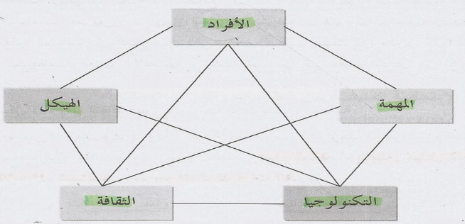
يلاحظ من الشكل : ان المنظمة تتكون من خمس مكونات متفاعلة هي :
الافراد والمهمات والثقافة والهيكل والتكنولوجيا ، ولابد لهذه المكونات ان تكونً متفاعلة معا ومرتبطة بعلاقات متبادلة .
فمثلا :
يعمل الافراد في المنظمة لاتمام المهمات والاعمال باستخدام التكنولوجيا اما الهيكل فيمثل الاتصالات والسلطات ونظم المسؤولية في المنظمة ، وكل ذلك ضمن الثقافة المساندة.
- وترتبط هذه المكونات الخمس بعلاقات تبادلية اذ ان التغير في إحداها عموما يؤثر او يؤدي إلى تغيير في المكونات الاخرى، وهكذا فان أي تغيير في متطلبات النظام لابد ان يكونً من خلال فهم جميع المكونات الأخرى.
- ومما سبق يتبين ان التناغم بين المكونات الخمس سيؤدي الى قرارات اكثر فاعلية وافعال تؤدي الى تامين قيمة مستدامة.
- انواع القرارات الادارية في المنظمات:
تلعب نظم المعلومات دورا استراتيجيا في حياة المنظمات اذ تقدم للادارة المعلومة المناسبة بالشكل المناسب وفي الزمان الصحيح لمساعدة الادارة على القيام بوظائفها المختلفة من تخطيط وتنظيم وتوجية ورقابة ، ولمساعدة الادارة في اتخاذ القرارات بمختلف انواعها ، وًبغض النظر عن المستوىً الاداريً الذي يقع به متخذ القرار .
يوجد ثلاثة انواع رئيسية من القرارات حسب المستوى الإداري وهي :
( القرارات المهيكلة, القرارات شبة المهيكلة, القرارات غير المهيكلة )
القرارات المهيكلة :
هي القرارات الروتينية المتكررة التي تكونً فيها إجراءات اتخاذ القرار واضحة المعالم ومحدده بشكل مسبق وفق معايير
مبرمجة وتتعلق هذه القرارات بالمسؤولية الروتينية للسياسات المحددة في المنظمة ، وغالبا ماتتخذ في المستوىً التشغيلي والتي تكونً قراراتة ذات صفة متكررة .
- ومن الامثلة عليها : إجراءات صرف الرواتب ، تسجيل الفواتير ، ونقطة اعادة الطلب في المخزون
القرارات شبة المهيكلة :
هي قرارات يكونً فيها جزء من المشكلة واضح والاجراءات شبة محددة اذ تكونً الاجراءات محدده ولكنها غير كافية لاتخاذ القرار وتحتاج إلى جمع بعض المعلومات حولً المشكلة .
ومن الامثلة عليها : تجراءات تعيين الموظفين ، او التوسع في مناطق جديدة ، فتح تخصص جديد.
قد يتخذ المدير قرارا يتعلق بانتاج سلعة معينة بناءا على معلومات دقيقة وواضحة حولً نوع السلعة ومواصفاتها وحجم
الانتاج وغير ذلك مما يتطلبة لسوق ومع ذلك فالقرار قد يحتاج الى تقدير متخذ القرار وحدسة وخبراته في جوانب اخرىً
تتعلق بأماكن التوزيع والعرض مثلا .
القرارات غير المهيكلة :
هي قرارات غير روتينية تكونً فيها الاجراءات غير محدده وتتخذ في ظروف عدم التأكد
يتناول القرار في العادة المسائل والحالات الاستثنائية التي قد تظهر خلال تشغيل النظام ، وتكونً هذه المسائل في العادة
معقدة لعدم المعرفة المسبقة للكثير من مؤشراتها وغالبا ما تتخذ هذه القرارات في المستويات الادارية العليا ضمن
ظروف غير مؤكدة.
مثل : فتح اسواق جديدة او خط انتاج جديد .
قرارات غير مبرمجة وعادة ماتقوم بمعالجة المشاكل غير المتكررة وتتميز هذه القرارات بالآتي :
-1 بانها جديدة ولها اثار هامة على نشاط المؤسسة
-2 يصعب تحديد المعلومات التي تتطلبها عملية اتخاذ القرار
-3 تتصف بالتعقيد وعد التكرار وارتفاع درجة المخاطرة
-4 تتم عادة في ظروف متغيرة وغير معروفة
-5 تمارسها الادارة العليا في المؤسسة لانها تتعلق بسياسات عامة واستراتيجيات .
امثلة اخرىً :
- شراء نوع جديد من المعدات التي تغير في سياسات الإنتاج
- عند تعيين مدير بسبب حالة وفاة او أي ظرف اخر
- عند اختيار شكل ولونً غلاف لسلعة جديدة سيتم عرضها في السوقً والقرارات التي تتخذ عند حدوث ازمات :
- كالارتفاع المفاجئ في اسعار النفط
- او انخفاض حاد في سعر صرف العملة او اضراب العاملين .

المحاضرة الثامنة
عوامل بناء نظم المعلومات:
- لماذا تبني المنظمات نظم المعلومات؟
- في الماضي: لتصبح اكثر كفاءة وتوفير المال وتقليل القوى العاملة.
- في الحاضر: (بالإضافة لما سبق) للبقاء في السوق, تشجيع الابتكار وطموح مجموعات العمل المختلفة في المنظمة والتأثير المتوقع على النزاعات التنظيمية الموجودة.
- يمكن تقسيم تقسيم العوامل التي تؤدي الى بناء نظم المعلومات الى مجموعتين:
- عوامل بيئية خارجية. وهي البيئة المحيطة بالمؤسسة المليئة بالفرص والمخاطر. الفرص:
- تكنولوجيا حديثة.
- تطوير عمليات تصنيع جديدة.
- اختفاء منافس من السوق.
- برامج حكومية جديدة تزيد الطلب على منتج معين.
- المخاطر: زيادة تكلفة العمالة او الموارد الهامة الأخرى.
- قيود هامة مثل الأفعال التنافسية للمنظمات الأخرى.
- تغيير في التعليمات الحكومية.
- عوامل بيئية داخلية. مثل القيم والمبادئ وسياسات داخلية واهتمامات ضرورية تتحكم في أمور ذات أهمية استراتيجية للمنظمة.
- تأثير نظم المعلومات على المنظمات:
- – النظريات اقتصادية:
- نموذج الاقتصاد الجزئي: هو نموذج للمنظمة الذي يعتبر ان نظم المعلومات عامل من عوامل الإنتاج مثل رأس المال والعمل ويساهم في تخفيض النفقات وتحسين الإنتاجية.
- نظرية تكلفة المعاملات: - هي النظرية الاقتصادية التي تعتبر ان الصفقات الداخلية يمكن ان تكون محدودة التكلفة بالمقارنة مع الصفقات الخارجية.
- استخدام نظم المعلومات جعلت تكلفة الصفقات الخارجية محدودة ايضاً لسهولة ورخص الاتصالات مما قد يؤدي الى زيادة معدل المعاملات وكذلك زيادة الربح.
ج – نظرية الوكالة: هي النظرية التي تعتبر ان الشركة هي رابطة بين الوكلاء الذين يصنعون القرارات.
- باستخدام نظم المعلومات يقلل عدد الوكلاء ويقلل التكلفة وهذه النظرية تسمح للمنظمات ان تقلل تكاليف الوكالة لأن المديرين يمكنهم الاشراف على عدد كبير من الموظفين.
- – النظريات سلوكية.
- نظرية اتخاذ القرار: هي نظرية صنع القرارات في الظروف الطارئة وتساعد نظم المعلومات بتوفير المعلومات الضرورية في التوقيت المناسب للقيام بذلك.
- النظرية الهيكلية: منظمات اكثر افقية مسيطر عليها من قبل عمال المعرفة وفيها لا مركزية في اتخاذ القرارات وهذا ما تحاول ان تقدمه نظم المعلومات.
- النظرية الثقافية: يجب ان تناسب تكنولوجيا المعلومات ثقافة المنظمة حتى يتقبلها النظام في المنظمة.
- النظرية السياسية: هناك تنافس بين المجموعات التنظيمية للسيطرة على سياسات, اجراءات وموارد المنظمة.
- أصبحت نظم المعلومات حتماً مرتبطة بسياسة المنظمة لتداخلها المؤثر للموارد الرئيسية وتحديداً المعلومات.
- السياسات التنظيمية ومقاومة التغير.
- توجد علاقة متبادلة بين المنظمة وتكنولوجيا المعلومات.
- ولكي يتم التغير في تكنولوجيا نظم المعلومات يجب ان نأخذ بعين الاعتبار العناصر الأربعة التنظيمية في آن واحد وهي: الهيكل, الافراد, التكنولوجيا, المهمة والاهداف.
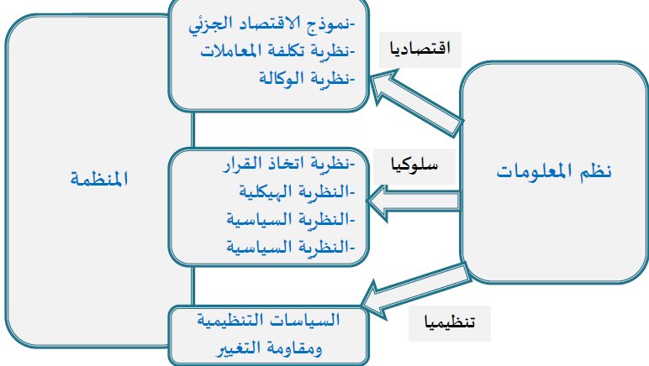
- تحديات بناء نظم المعلومات: هناك تحديات عديدة تواجه المنظمات التي تحاول بناء نظم المعلومات بشكل فعال نتيجة للتطور السريع لتكنولوجيا الحاسب ليس من السهل بناء نظم معلومات لاسباب عديدة:
- بعض المعلومات الهامة لا يمكن ان توضع في نظام المعلومات.
- مثل أفكار عن منتجات جديدة, اراء بعض المديرين, خطط للمنافسين ..الخ, مثل هذه المعلومات من الصعب اضافتها في نظام معلومات رسمي.
- انخفاض قيمة المعلومات مع الوقت.
- تتغير قيمة المعلومات سريعاً مع مرور الوقت حيث تصبح المعلومات بعد فترة مهمة فقط من الناحية التاريخية ومفيدة في تحليل الاحصائي والتخطيط الاستراتيجي ولكن غير مفيدة من ناحية التحكم الإداري.
- لابد للمعلومات ان تتوفر في الوقت المناسب وان الوقت مهم في تحديد قيمة المعلومات وإمكانية الاستفادة منها.
- تغير البيئة وتغير متطلبات المعلومات.
- تتواجد نظم المعلومات في بيئة ديناميكية متغيرة مثلاً قد تقوم منظمة بصرف ملايين الدولارات وسنوات من البحث لدراسة أسواق جديدة ثم تقوم بعد ذلك بالاندماج مع شركة أخرى منتجة منتجاً اخر جديد لاغية بذلك كل الدراسات السابقة.
- قد يتطلب من المنظمة انشاء نظام معلومات جديد تماشياً مع متطلبات جديدة ناشئة من قوانين على مستوى الدولة, مثل قوانين خاصة بالبيئة او تغيير في الرمز البريدي قد يؤثر في نظام المراسلات مع الموردين او العملاء.
- التطور السريع للتكنولوجيا.
- قد يؤدي التطور السريع للتكنولوجيا الى استخدام المنظمة لنظم قديمة نسبياً بصرف مبالغ طائلة لإعدادها سابقاً, حيث تصبح هذه النظم عائق امام المنظمة عند الحاجة الى التغيير او التطوير.
- متطلبات تغيير القوى العاملة.
- في العهد الحالي مع تطور التكنولوجيا لا بد من الاستمرار في تدريب العاملين سواء من المبرمجين والمهندسين او العاملين الاخرين.
الدور الاستراتيجي لنظم المعلومات الإدارية
1.ابعاد الدور الاستراتيجي :
- لنظم المعلومات الإدارية وظائف تقليدية بجمع وتحليل وتخزين ومعالجة البيانات واسترجاع المعلومات واعداد التقارير المفيدة للادارة والضرورية لاتخاذ القرارات غير الهيكلية وشبة الهيكلية ناهيك عن دعم و اسناد وظائف الادارة الاخرى من تخطيط التنظيم تنسيق ,توجيه ,رقابه وسيطرة على الانشطة والعمليات .
- و بالإضافة الى هذه الوظائف المهمة المتاحة في جميع أنماط نظم المعلومات الإدارية فإن بعض نظم المعلومات الإدارية الذكية و ذات البنية الشبكية التي تستند على قواعد البيانات و النماذج تقوم بتنفيذ أدوار استراتيجية للإدارة و المنظمة.
- و يتضح الدور الاستراتيجي لنظم المعلومات الإدارية من خلال تأثيرها الجوهري في المجالات و الأنشطة الرئيسية التالية :
- المشاركة في صياغة الرؤيا الاستراتيجية للمنظمة :
- دعم عملية صياغة رسالة المنظمة.
- صياغة الأهداف الاستراتيجية للمنظمة.
- المساعدة في اختيار استراتيجية الأعمال الشاملة .
- تحقيق الميزة التنافسية المؤكدة .
Nourah kh

